الفصل السادس
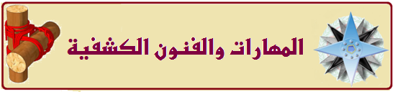
المبحث الأول: أعمال ريادة:
- الحبال:
- أنواع الحبال: ب. إشكال الحبال:
ج. العناية بالحبال: د. تقييم الحبال:
ه. كيفية قياس قوة الحبل : و. مهارات استخدام الحبال:
ز. صفات العقدة الصحيحة:
- فنون العقد الكشفية:
- العقد الكشفية: ب. الربطة :
ج. الدورة : د. حياكة الحبال او التخريز:
المبحث الثاني: النيران
أنواع النيران
المبحث الرابع: تحديد الاتجاهات
- تقدير المسافات بالملاحظة:
- طريقة تقدير الارتفاعات
- قياسات تقدير المدى والإبعاد:
المبحث الخامس: الإشارات والتخاطب
المبحث السادس: تتبع الأثر
المبحث السابع: الخدمات العامة

الفصل السادس
المهارات والفنون الكشفية
المهارات الكشفية:
هو فن أصيل من فنون الكشفية وهو الذي يعطيها الطابع المميز والخاص بها من خلال المخيمات وما يقوم به الكشافين على مختلف أعمالهم من أعمال مختلفة تبرز من مواهبهم وهوياتهم ومدي إجادتهم للحياة الكشفية المختلفة، إذ تتمثل بإعمال الريادة، وتتبع الأثر، وقراءة البوصلة (الحك)، ومعرفة الاتجاهات، وفك الرموز والإشارات واستخدام المورس، وتقدير المسافات، واستخدام جهازGPS، والخدمات العامة.
المبحث الأول: أعمال ريادة:
من المهارات الكشفية المحببة لدى أفراد الكشافة مهارة استعمال الحبال، ولا يكاد يخلو مخيم من وجود بعض من الأعمال الكشفية التي تستخدم فيها الحبال والعصي الخشبية او الخيزران مثل عمل النماذج الكشفية ومشروعات الريادة، التي تجعل من الخلاء متعة للفتية، وكذلك لبناء مخيمه وصنع كل احتياجاته الشخصية والجمالية معتمدا على استغلاله لطبيعة من دون التدخل التكنولوجي الحديث. منها الخيمة، حمالات الحقائب، الموقد, ساريات العلم, الأبراج والجسور, الروافع, الكراسي المنزلقة, أنماط مختلفة من الاسيجة وبوابة المخيم، أدوات المطبخ، الأسرة، مصاطب الجلوس.... والخ.
تنقسم أعمال الريادة من حيث المكان إلى:
- أعمال الريادة في مقر الطليعة (زاوية الطليعة) وفيها يقوم الكشافون بأعمال الخشب المختلفة والنماذج المتعددة والتي تبرز مواهبهم للتنافس مع غيرهم أو المشاركة بها في المعارض الكشفية.
- أعمال الريادة في المخيمات التدريبية والدولية وفيها تبرز مواهب الكشافين في فنون الحبال والعقد واستغلال الأخشاب في زوايا الطلائع أو في الفرق أو على مستوي المشاريع.
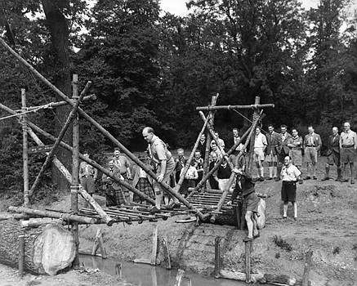جسر بين ضفتي النهر
ومن المتطلبات الضرورية لأعمال الريادة هي:
- إجادة عمل العقد والربطات الكشفية.
- توافر المستلزمات الضرورية (الحبال، العصي،.....).
- التصميم: يجب أن يوضع تصميم مجسم لأي مشروع قدر المستطاع وفي حالة تعذر ذلك يرسم مخطط للمشروع موضحا به (نوع الخشب, اطوالها, الحبال وإحجامها, عدد العقد).
- التنفيذ.
- الحبال:
يعتبر الحبل من ضروريات الحياة اليومية لربط الأشياء وحفظها ونقلها وسحبها ورفعها، كما يستخدم في أدوات الزينة والكماليات وغيرها من الاحتياجات اليومية التي استخدمت من قديم الزمان وتطورت مع الأيام.
والحبل " أداة للربط صنعت قديماً من ألياف النباتات والشعر الحيواني وتصنع حالياً من القنب والكتان وألياف النخيل وحديثاً تصنع من المواد البلاستيكية (النايلون). ومشتقات البترول الصناعية والألياف الزجاجية والحبال المعدنية. ومنها الحيوانية: المصنوعة من جلد الحيوانات. والنباتية: مثل القطن، السيزل، الكتان، الليف، المانيلا، القنب. والصناعية: مثل النايلون، البوليستر، الداكرون. وكذلك المعدنية: مثل الحديد، النحاس، الألمونيوم.
من المهارات الكشفية المحببة لدى أفراد الكشافة مهارة استعمال الحبال ومع أهميتها المعروفة في حياة الخلاء عامة، فلا يكاد يخلو مخيم من وجود بعض من الأعمال الكشفية التي تستخدم فيها الحبال مثل عمل النماذج الكشفية ومشروعات الريادة، التي تجعل من الخلاء متعة للفتية، ومن الأفضل قبل أن تبدأ في استخدامات الحبال أن تعرف عدة أمور منها :
- معرفة الحبال وأنواعها وطريقة صنعها ومم تصنع.
- كيفية العناية بالحبال وطرق حفظها وتخزينها.
- معرفة العقد والربطات والدورات ومعرفة الفرق بينهم.
- أساليب الشد والتثبيت وتزيين الأعمال.
- أنواع الحبال :
تنقسم الحبال إلى ثلاثة أنواع رئيسية :
- حبال طبيعية: وهي الحبال التي تصنع من النباتات وتمتاز بقوتها الطبيعية وعدم تأثرها بالحرارة والشمس؛ ولكنها محدودة الطول، ومنها:
- الليف: وهي الحبال المصنوعة من ليف النخيل وتمتاز بسهول تصنيعها وتوفرها وبالأخص في المناطق التي تكثر بها زراعة النخيل وهي تستخدم في أعمال الزراعة من الجر والرفع وعمل آليات الجني وغيرها.
- القنب: وهو نبات حولي غزير النمو شجري المظهر موطنه الأصلي آسيا وله أغراض طبية تصنع منه الحبال ويستخلص من بعض أنواعه لصناعة الأدوية الطبية.
- الكتان: وهو نبات عشبي حولي موطنه الأصلي البحر المتوسط وهو يعتبر من أفضل أنواع الحبال بعد القطن وتصنع منه إلى جانب الحبال المنسوجات الكتانية وورق السجائر وورق الكتابة.
- الجوت: نبات ليفي موطنه الأصلي الهند تصنع من أليافه عبوات الخيش والمنسوجات الخشنة الرخيصة وتستعمل نفاياته لصناعة الورق وتشميع الأرضيات.
- القطن: نبات معمر من الفصيلة الخبازية ويعتبر من أهم الألياف النباتية كما تستخدم أليافه لصناعة المنسوجات القطنية.
- حبال المساكن: وهو نبات قديم خشبي مستديم الخضرة يتسلق على الجدران ويغطي الأرض يزرع في المنازل .
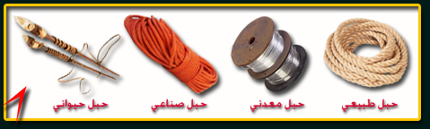
أنواع الحبال
- حبال صناعية: وتمتاز هذه الأنواع من الحبال بالطول والسمك واللون الذي يتحكم فيه الصانع. ومنها :
- حبال بتروكيماوية (عضوية): حيث تستخدم أحد مشتقات البترول كمادة أولية في صناعتها مثل:
- حبال النايلون.
- البوليستر.
- الداكرون.
- حبال معدنية (غير عضوية) ومنها:
- الحديد: " حبال جر المركبات، حبال رفع الآليات، حبال رفع مواد البناء..".
- النحاس: " حبال الوصلات الكهربائية … " .
- الألمنيوم.
- الذهب والفضة: "عقود الزينة للنساء ـ سلاسل الذهب والفضة …".
- الحيوانية: المصنوعة من جلد الحيوانات.
- حبال مشروكة: وهي حبال مصنوعة من مادتين مختلفتين نباتية وبتروكيماوية أو بتروكيماوية ومعدنية. ومنها حبال مصنوعة من البلاستيك والقطن وتمتاز هذه الأنواع بخفتها وقوة تحملها ونعومتها وتنوع ألوانها في نفس الوقت. وعموماً : تقدر أطوال الحبال في الاصطلاحات الكشفية بالقامة.
والقامة = 6 أقدام = 180 سم.
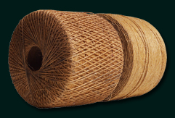
حبال السيزل
- إشكال الحبال: من حيث التكوين :
- حبل ثلاثي :يتكون من ثلاثة نمور(الفتل)، وهو الشائع من حيث الاستخدام.
- حبل رباعي: يتكون من أربعة نمور ( يستخدم في الألعاب الكشفية).
- حبل مركب: ويتكون من ثلاثة حبال ثلاثية أو رباعية مجدولة.
- حبل منسوج: يتكون من مجموعة من خيوط مكسوة بنسيج خيطي أو قطني.
- العناية بالحبال:
يخسر العديد من القادة كثيراً من الحبال بعد كل مناسبة كشفية بسبب سوء الاستعمال أو سوء التخزين الناتج عن عدم المعرفة بطرق العناية بالحبال، ومن أهم طرق العناية بالحبال:
- طرف الحبل: يعمل حبك للحبل من أطرافه أو عمل عقدة "رجل العصفور" وذلك للمحافظة على الأطراف من التفكك.
- التجفيف: بعد الاستعمال تجفف الحبال بعد تنظيفها في مكان به تيار هوائي.
- التخزين: تخزن الحبال بعد تجفيفها معلقه وبعيدة عن الأرض.
- الاستعمال: إن الاستخدام الجيد للحبال في عمل العقد والربطات والدورات يمكن من استخدامها مرات أخرى دون تلف.
- تقييم الحبال:
- الحبل الجيد: هو مكان لونه ثابتاً ولا يتساقط منه شيئاً إذا فتحة نموره.
- الحبل الردئ: لونه متغير وتتساقط منه ذرات رفيعه إذا فتحت نموره.
- التخزين يضعف قوة الحبل بمقدار الربع.
- مواصفات الحبال :
- تقدر قوة الحبل المصنوع من القنب على النحو التالي :
ضعف مربع المحيط بالبوصات = قوة الحبل بالقنطار وعلى ذلك
حبل 3 بوصة يتحمل 2× 9 = 18 قنطاراً (القنطار 45 كجم تقريباً).
- أن حبل الليف يتحمل ربع ما يتحمله حبل القنب إذا تساوت المحيطات .
- حبل القطن يتمدد من الشد ولذلك فهو أردأ أنواع الحبال في أعمال الريادة وأضعف من حبل الليف .
- إن تخزين الحبل يضعف من قوته بمقدار الربع .
- إن الحبل ذا الثلاث نمور أقوى من الحبل ذي الأربعة الذي من نفس الحجم.
- إن العقد والربطات تكون ثنيات في الحبل مما يؤدي إلى عدم تساوي توزيع الشد على النمور ويتراوح الضعف نتيجة لذلك بين 35% ، 50%.
- وعند معرفة الطول المستخدم لأي دورة معينة تقدر قطر أغلظ عصا وأضربه في 1.5 وتزيد.
- مهارات استخدام الحبال:
تتطلب الحياة في الخلاء والمخيمات القدرة على تنفيذ العديد من العقد والربطات والدورات لاستخدامها في بناء مشروعات الريادة كالمناضد والجسور والأبراج، ولابد من استخدام الحبال لبناء هذه المشاريع، أو بناء الخيمة الكشفية وغيرها من متطلبات الحياة في الخلاء، إلا أن استخدام الحبال يتطلب تعلم بعض المهارات عن الحبال قبل استخدامها ليحصل الكشاف على النتائج المناسبة أثناء تنفيذ هذه المشاريع دون أن يعرض نفسه والآخرين للخطر. وإذ إن استخدام الحبال من المهارات المحببة لأعضاء الحركة الكشفية كان لزاماً على القائد تعلم هذه المهارة والتمكن منها.
ويصف بادن باول العقدة الجيدة بأنها تلك التي تقاوم بصلابة أي مجهود كان ويسهل حلها عند انتهاء الحاجة إليها أما العقدة السيئة الصنع فهي التي تنخذل عند أول صدمة قاسية أو تتشابك حتى يستحيل فصلها وحلها .
- صفات العقدة الصحيحة:-
- سهلة العمل: وذلك بمعني أن هناك طريقة معينة لعملها تجعلها سهلة العمل.
- سهلة الفك: وهذا يعني أيضا أن هناك طريقة معينة لفكها, تجعلها سهلة الفك مع الأخذ في الإعتبار أن بعض العقد تعمل ولايجب فكها.
- قوية التحمل: حيث أن هناك طريقة مثلي للعمل فإنها ولاشك الطريقة التي تجعلها قوية.
- لا تنحــل: وحيث أنها قوية التحمل فإن هناك طريقة معينة للفك ولذلك لن تنفك بغير هذه الطريقة فهي إذن لن تنحل.
- فنون العقد الكشفية:
تكثـر العقد وتتنوع ولكنها تقع أيضا في تقارب وتشابه بحيـث صارت تنقسم إلى أربعة أنواع هي: (العقد والربطات والدورات والتخريز).
- العقد الكشفية: تستعمل لربط حبلين أحدهما في الأخر .
- الربطة : تستعمل لربط حبلين في عمود من الخشب أو ما شابه.
- الدورة : تستعمل لربط عمودين من الخشب أحدهما في الآخر.
- حياكة الحبال او التخريز: يستعمل التخريز لكي يبقى الحبل في منظره الجمالي بدون عقد وغالبا ما يستعمل في المشاريع التي يتحرى في الجمال والدقة.
- العقد الكشفية:
العقدة: هي الناتجة من استعمال حبل مع حبل أو الحبل مع نفسه لغرض الربط.
أنواع العقد:
- عقدة الإبهام او الخية (شد طرفي الحبل)
- العقدة الأفقية.
- العقدة التوصيلية.
- العقدة التقصير.
- عقدة الصياد.
- عقدة المطافي.
- عقد أخرى قليلة الاستخدام.
- عقدة الإبهام او الخية (شد طرفي الحبل): وهي عقدة تستعمل في بداية الحبل ونهايته أي في نهايتي الحبل وذلك لعدم فتح العقدة وكذلك لعدم فتح خيوط الحبل النسيجية. هي حلقة في طرف الحبل لكي يحافظ الحبل على حياكته.
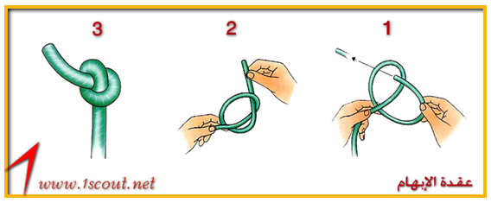
وهناك عقدة الإبهام المزدوجة، وهي لف الحبل مرة اخرى قبل ادخاله بحلقة الحبل
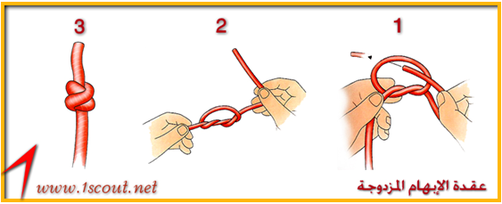
- العقدة الأفقية أو المربعة: تستخدم في توصيل حبلين جافين من سمك واحد أو مختلفي السمك اختلافاً بسيطاً، وتمتاز بسهولة عقدها وسهولة حلها وأكثر استعمالاً، كما أنها متينة لا تنـزلق. وهي شائعة الاستعمال لاسيما في الإسعافات الأولية (ربط وتضميد الجروح) وربط الأربطة والطرود. وطريقة عملها:
- لف طرفي الحبل أحدهما على الآخر.
- لف الطرفين أحدهما على الآخر مرة ثانية مراعيا أن يخرج أصل أحد الحبلين وطرفه من ناحية واحدة من عروة واحدة.
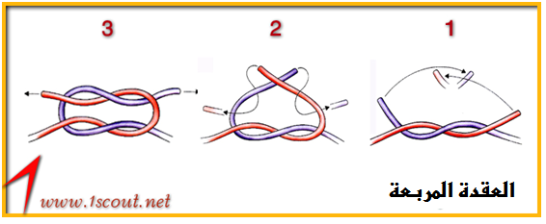
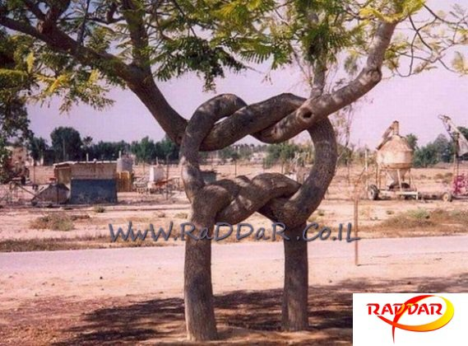
- العقدة التوصيلية: تستعمل لربط حبلين مختلفين بالسمك، شريطة أن تكون الحبال جافة. وإذا كان الاختلاف في السمك كبيراً تستعمل التوصيلة المزدوجة، طريقة عملها:
- اعمل عروة في طرف الحبل السميك .
- ادخل طرف الحبل الآخر في العروة من أسفل إلى أعلى .
- انزله على أحد جانبي العروة وارفعه إلى الجانب الآخر ماراً تحت نفسه .
- إذا أردت عمل التوصيلة المزدوجة فعليك أن تلف طرف الحبل الثاني حول العروة مرة ثانية.
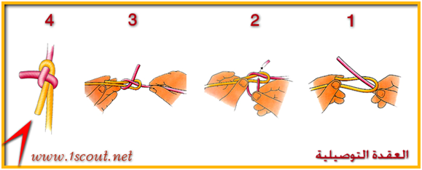
وهناك عقدة توصيلية ثنائية وأخرى تسمى توصيلية باتجاه واحد كما في أدناه:
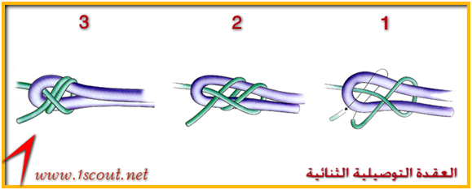
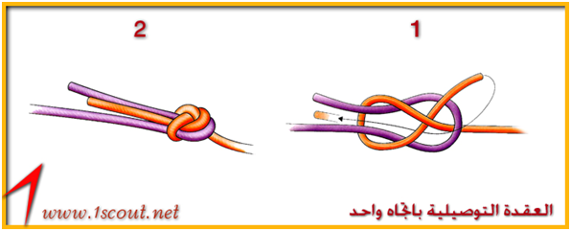
- العقدة التقصيرية: تستعمل لتقصير حبل أحد أطرافه مربوط، كما تستخدم في تقوية مكان ضعيف في الحبل. وطريقة عملها:
- اعمل عروة في الحبل لتقصيره إلى الطول المطلوب.
- اجعل هذه العروة بجانب أصل الحبل فيتكون بذلك ثلاثة أجزاء من الحبل مكونة لعروة في كل اتجاه.
- اعمل نصف ربطة في أصل الحبل بالقرب من كل عروة.
- ثم ادخل جزاءً صغيراً من طرف كل عروة في نصف الربطة القريب منها.
- شد طرفي الحبل تتكون العقدة المطلوبة.
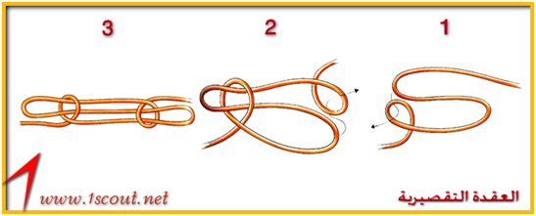
- عقدة الصياد.
تستخدم عقدة الصياد لنصب فخ للحيوانات وتتكون من حبلين. وطريقة العمل:
- لف إحدى طرفي الحبلان بعمل عقدة الإبهام بسيطة.
- مرور طرف الحبل الأخر بعقدة الحبل الاخر.
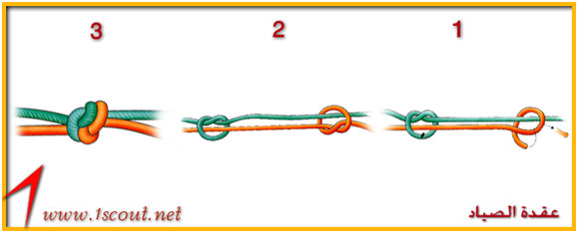
وهناك عقدة الصياد المزدوجة، والأخرى الثلاثية.
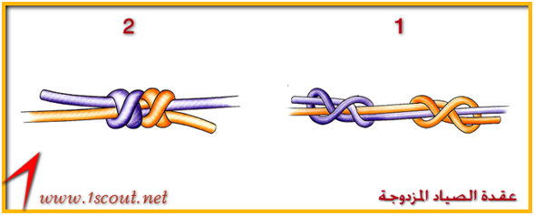

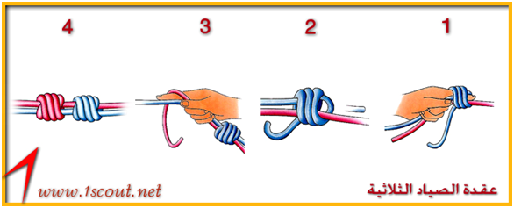
- عقدة المطافئ او العقدة الخلبة: تســتخدم لصنع حلقة في نهاية الحبل ثابتة الاتساع لذا فهي صالحة الاستــعمال في أعمال الإنقاذ كإنزال مصـــاب أو سـحب شخص في حالة إغماء، ويطلق على هذه العقدة أيضا اسم عقدة الكرسي وهي تستخدم في إنزال شخص من مكان مرتفع كإنزاله من نافذة كما يحدث في حالات الحريق ويستعملها غالبا رحال الإطفاء. وطريقة عملها:
- عملها أمسك الحبل على مسافة مناسبة من طرفه بحيث تكون يدك اليمنى من جهة الطرف الخالص.
- ثم أجعل إحدى يديك على مقربة من الأخرى بشرط أن يكون ظهر اليمنى إلى أعلى وظهر اليسرى إلى أسفل..
- ثم أدر يدك اليمنى وأجعلها تقترب من يدك اليسرى مكونة نصف ربطة..
- ثم أمسك نصف الربطة المكونة بيدك اليسرى وطرف الحبل بيدك اليمنى، وأجعله يمر من نصف الربطة من الأمام إلى الخلف، ثم لفه فوق أصل الحبل، وأخله من نصف الربطة من الخلف إلى الأمام ثم اسحب العقدة بقوة، وأحترس حتى لا ينقلب شكلها.
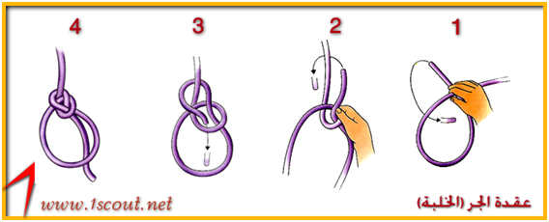
- عقد أخرى قليلة الاستخدام:
مزال هناك الكثير من العقد قليلة الاستخدام، وهذه مجموعة جديدة من العقد:
- عقدة المشنقة:
وهي عقدة بسيطة تستعمل لإغراض عدة منها عمل حلقة وصل بين بعض الأدوات الكشفية الشخصية المحمولة(السكين،الحبل، الكوب...).
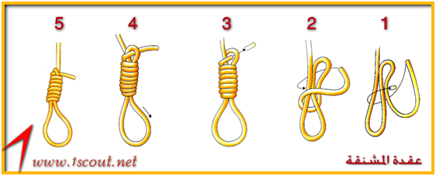
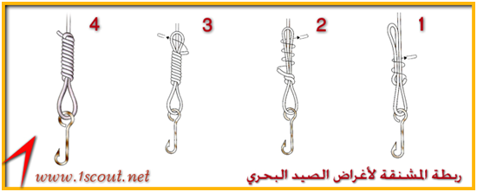
- عقدة الفراسة الالبية: (الالبية نسبة إلى جبال الألب) وتعمل بطريقتان الأولى كما هو موضح بالشكل التالي.
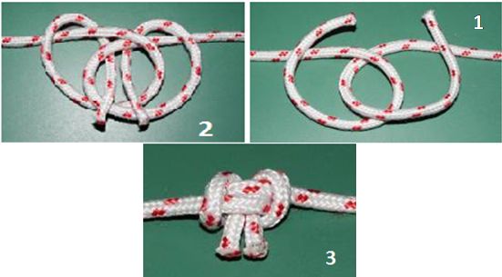
الطريقة الثانية وهي أكثر عملية ⁽∗⁾.
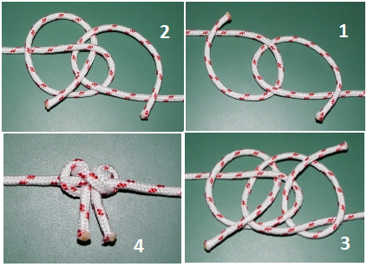
- عقدة التنين المزدوجة:
تعد هذه العقدة من اقوي العقد اللتي تصل بين حبلين تستخدم هذه العقدة عن الحاجة الى عمل زاوية قائمة بين حبلين.
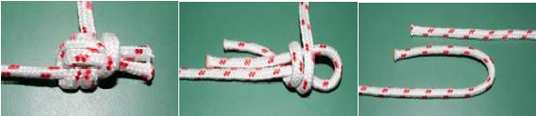
- عقدة اللجام:
عقدة بسيطة ويمكن أن تعمل في نهاية الحبل وا في منتصفه علي السواء.
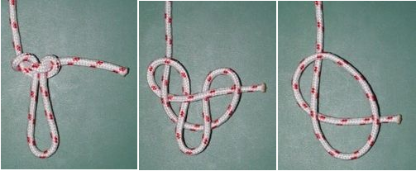
- العقدة الشراعية:
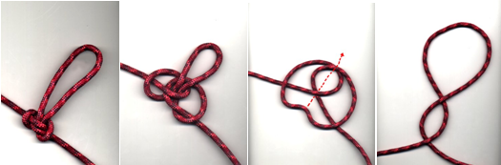
- عقدة الشبية بالشراعية:
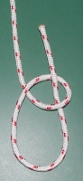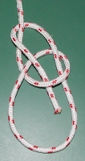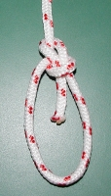
- العقدة الشراعية المزدوجة:
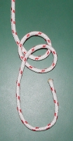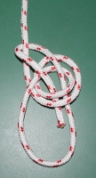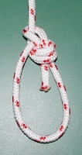
- عقدة الشراع المائية
وهذه شديدة الشبه بعقد الشراع المزدوجة لأنها تختلف في البداية لكل من العقدتين اذ ان الحلقان الابتدائيتان اللتان تبدا بهما كل عقدة تختلفان في وضعيتهما عن بعضهما.
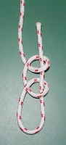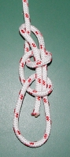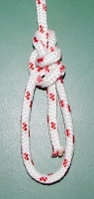
- عقدة الشراع المنعطفة
وهذه العقدة تختلف نسبيا عن العقد الشراعية الاخري من ناحية طريقة العمل الا انها لها نفس الشكل.

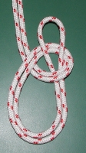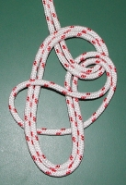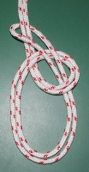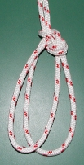
- الربطات الكشفية:
الربطة: هي ربط حبل بوتد وتستخدم لتثبيت حبل بعمود مثل (الحطاب، الوتدية، السلم، السقالة، الصاري). أمثلة عليها
- الربطة الوتدية: سميت بهذا الاسم لأنها غالبا ما تستعمل لربط الحبال بالأوتاد هذا لا يعني أنها لا تستعمل لأغراض أخرى حيث أنها تستعمل كثيرا في مشاريع الريادة. وتستعمل لربط الحبال بالأعمدة والأوتاد وفي إقامة القناطر والجسور وسلم الحبال وابتداء الحبك ونهايتة. وكذلك تستعمل لربط حبال الخيمة بالأوتاد ولربط أطراف الحبال إلى جذوع الأشجار وأيضا في بداية عمل الدورات وفي نصب الجسور والأبراج ومن ميزاتها أنها تربط بسرعة وسهلة الفتح كما أنها تحافظ علي شدتها ومتانتها وأكثرها استعمالاً فهي لا تنزلق وتتحمل أي شد. هناك طريقتان لعملها:
الطريقة الأولى: لعملها حول خشبة تستطيع الوصول إلى طرفها. أعمل في الحبل المراد ربطه عروتين بحيث تكون إحداهما من أعلى الحبل والأخرى من أسفله (على شكل رقم 8) ثم توضع السفلى فوق العليا، ويلبسان في الخشبة المراد ربط الحبل بها.
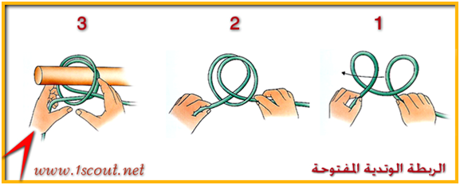
الطريقة الثانية: حول خشبة لا تستطيع الوصول إلى طرفها. هو لف طرف الحبل حول الخشبة بحيث يمر بجانب أصله ثم لفه مرة أخرى في نفس الاتجاه، وأدخل طرفه بين أصله في اللفة الثانية والعارضة ملاحظاً أن يمر بالجانب الآخر من اللفة الأولى والأصل معا. مع عقد و ربط الحبكة البسيطة لحماية الحبل من التفكك.
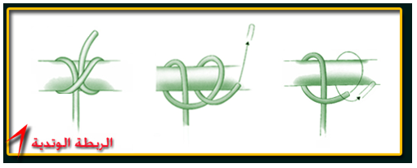
وهناك الربطة الوتدية المزدوجة:
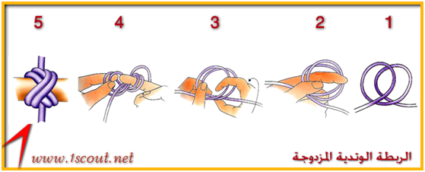
- ربطة الحطاب: سميت بهذا الاسم لأن أكثر ما يستعملها هم الحطابون أو من يجمع الحطب وهي تستعمل في بداية الدورة القطرية و المربعة أسهل العقد حلاً وهي تستعمل لإنزال أغصان الأشجار والأثقال والأخشاب وغيرها من أمكنة مرتفعة بطريقة يسهل لمنزلها حل العقدة التي تربط الشيء وإعادة الحبل دون مساعدة.
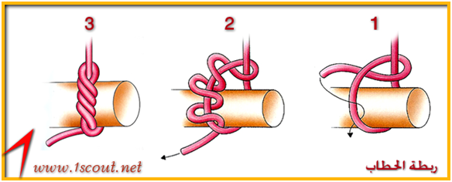
- المرساة: تستعمل لشد المركب إلى قاعدة المرساة في الشواطئ، أو لربط حبل إلي جذع شجرة، أو وتد خيمة، وهي متينة لا تؤثر فيها الاهتزازات.
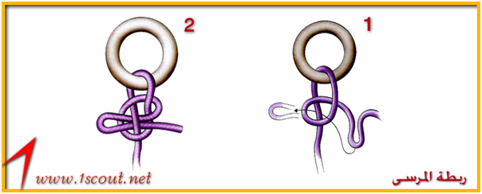
- سلم الإطفائي: تستعمل لصنع سلم من الحبال والعصي للتسلق وهي تصنع بسرعة وسهلة الحل.
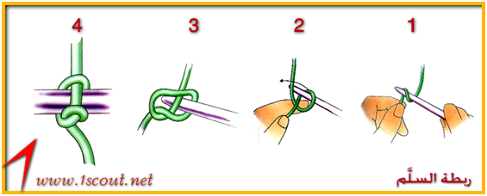
- التسلق: تستعمل في الهبوط من أعلى مبنى حيث يمكن لآخر فرد يصل إلى الأرض حل الحبل بشد أحد أطرافه.
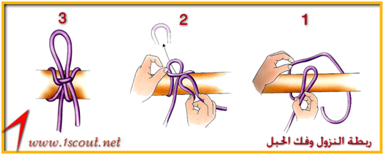
- الربطة العمودية: سميت بهذا الاسم نسبة إلى الأعمدة والأوتاد للتخلص من زيادة الحبل ولها أسم آخر وهو دورة وعقدتان مثبتتا.
- عقد أخرى قليلة الاستخدام: وفي ما يلي بعض الربطات قلية الاستخدام

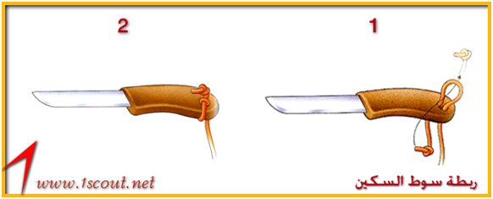
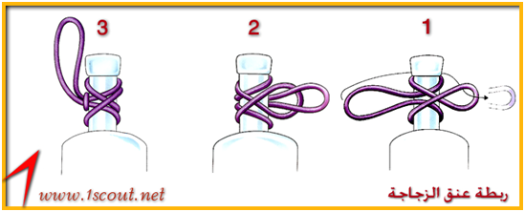
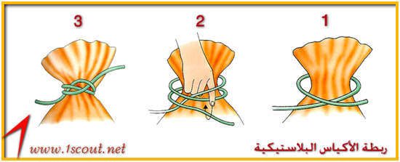
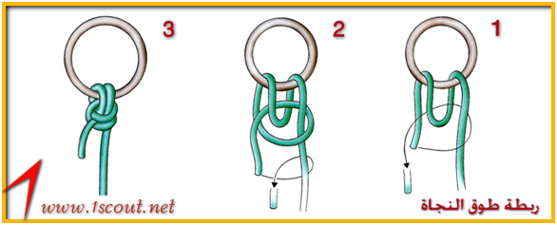

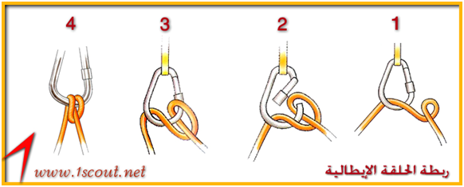

- الدورات الكشفية:
سميت بالدورات لكثرة ما يدور الحبل حول عمود أو أكثر. هي التي تستعمل في تثبيت قائمين (عمودين) أو أكثر بعضها ببعض، وهي الأكثر استخداماً في أعمال الريادة. مثل(المربعة، المعينة، المستقيمة، الثلاثية، المقصية.
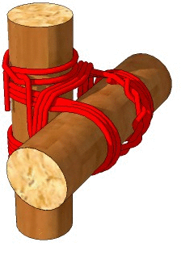
أنواع الدورات:
- الدورة المربعة: تستعمل لعمل تقاطع عمودي وأفقي بحيث تكون زوايا التقاطع قوائم. وطريقة عملها هو يبدا الحبل بربطة الوتدية او الحطاب، ثم لف الحبل حول العمودين بشكل دائري، وبالتالي تقوى الدورة بلف الحبال بين العامودين، وتنتهي الدورة بربطة وتدية.
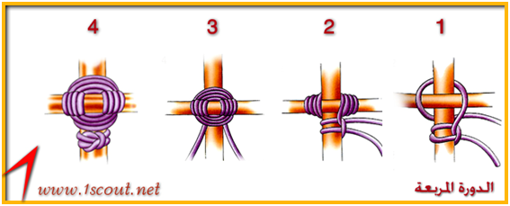
- الدورة المعينة او القطرية: تستعمل لتوصيل عمودين يبعضهما، لا يكون العامودين متعامدان على بعضهما. وطريقة عملها هو يبدا الحبل بربطة الوتدية أو الحطاب، ثم لف الحبل حول زوايا العمودين بشكل قطري، يبدأ حول أي زاويتين المقابلتين بثلاثة أو أربع لفات ومثلها على الزاويتين الأخريين، ومن ثم تقوم تقوية الدورة. والانتهاء بوتدية لما تبقى من الحبل.
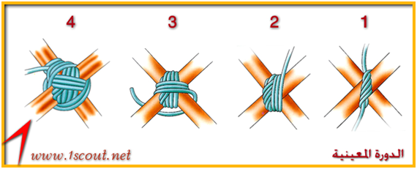
- الدورة التوصيلية (المستقيمة): تستعمل لتوصيل عمودين يبعضهما بشكل متصل أي على اتجاه واحد ولغرض منها تطويل العامود. وطريقة عملها هو يبدا الحبل بربطة الوتدية أو الحطاب، ثم لف الحبل حول العمودين بشكل دائري دائري، وبالتالي تقوى الدورة بلف الحبال بين العامودين، وتنتهي الدورة بربطة وتدية.
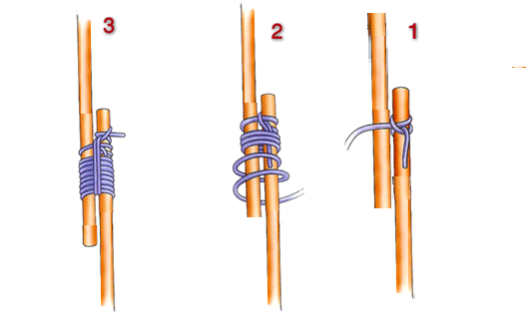
- الدورة المقصية:
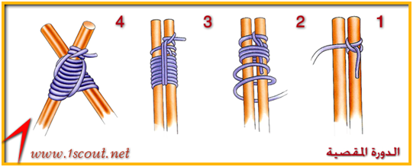

- الدورة الثلاثية: تستعمل لربط ثلاثة أعمدة باتجاه واحد وبطول واحد مثل عمل حامل أو قاعدة برج ثلاثي. تبدأ بربطة الحطاب او وتدية ثم يمر الحبل بين الأعمدة الثلاث بشك زكزاك (متعرج) ومن تم تقوية الدورة بمرور الحبل بين الفراغين لأعمدة الثلاث بشكل قطري على اللفة السابقة ومن ثم الأختام بالوتدية.

- حياكة الحبال او التخريز:
هي عملية ربط الحبال بطريقة منتظمة تعطي جمالية لمشروع الريادة من أمثلتها الشبكة، والسلال، وغيرها. وهي الناتجة من استخدام فتائل الحبل مع بعضها أو مع فتائل حبل آخر وإيجاد الربط بطريقة التظفير. ويستعمل التخريز لكي يبقى الحبل في منظره الجمالي بدون عقد وغالبا ما يستعمل في المشاريع التي يتحرى في الجمال والدقة.
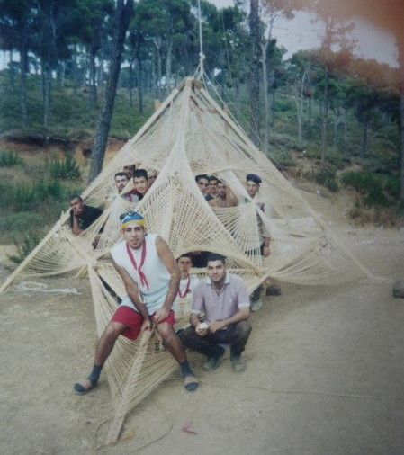
أنواع التخريز
- تخريز التاج: يستعمل في نهاية الحبل لكي يحفظ طرف الحبل ويحفظ غور الحبل من التفكك.
- تخريز الوصل: يستعمل لوصل حبلين في طريقة جملية.
- التخريز الحلقي: يستعمل حلقة بأحد أطراف الحبل.
الجديلة أو الضفيرة:
نقول جدل الشيء أي ضفره أو فتله إذا فالجديلة هي عبارة عن ضفيرة أو فتلة سواء كانت بسعف النخيل أو الحبال أو شعر النساء أو الخيول…الخ. ولهذا نجدها تستعمل مثلا في جدل أو ضفر شعر النساء ومنها أنواع كالفرنسية والهندية والإفريقية…الخ.
أما التي تكون بسعف النخيل فتستعمل الجدائل أو الضفائر في صنع الحصائر والسلال والقفف…الخ. أما في مياديننا الكشفية فنستعملها في تزيين العصا الكشفية أو في عقدة منديل الكشافة أو جديلة الصافرة أشبه ما تكون بحبل الصافرة.
ويتم إنجازها بجدلها أو ضفرها أو فتلها بواسطة مجموعة من العقد المعدة لذلك منها: راس التركي الرباعية والخماسية والمربعة المزدوجة الدائرية فهذه العقد تستعمل إما لتزيين العصا الكشفية أو لصنع عقدة المنديل (منديل الكشافة). أما المسطحة المزدوجة المكررة وذيل الخنزير المكررة فتستعمل لتزيين العصا الكشفية.
أما المجدولة والسلسلة المفردة المكررة والسلسلة المزدوجة المكررة والوصل المستقيم باللف المعاكس أو الثمانية المكررة والكاريك المكررة وذيل الخنزير المكررة والمربعة المزدوجة المكررة فكلها تستعمل في صناعة جديلة الكشافة الشبيهة بحبل الصافرة وقد نقول بجدل هذه العقد كلها في جديلة واحدة بشكل رائع ومتنوع وجذاب.
لقد كانت الجدائل منتشرة في أوائل عهد الكشفية عكس ما هو الآن وكانت من أساسيات اللباس الكشفي وكانت تعلق الجديلة على الكتف الأيسر ويوضع طرفها داخل الجيب الأيسر ومنهم من يلفه على المنديل ويضعه في الجيب الأيمن. ومنهم من يضع الجديلة على الكتف الأيمن ويضع طرفها داخل الجيب الأيمن ومنهم من يلفه على المنديل ويضعه في الجيب الأيسر. وكانت من شروط الحصول على الجدائل مثال على ذلك في مصر ما يلي:
- الجديلة الخضراء:- الكشاف الأول + 8 شارات هواية.
- الجديلة الحمراء:- شارة النسر + 12 شارة هواية.
- الجديلة الذهبية:- شارة النسر + 18 شارة هواية.

- عقدة الثمانية 8 : تستعمل لإظهار طرف الحبل عند التخزيق.
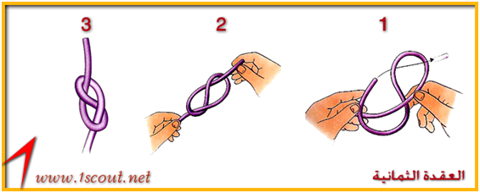
وهناك عقدة الثمانية المزدوجة:
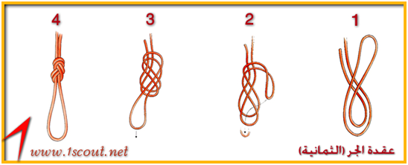
عقدة حلقة المنديل: وهي عبارة عن حلقة مجدولة تستخدم في ارتداء منديل الكشاف فإذا كانت من الجلد البني ومزدوجة فان مرتديها يكون قد اجتاز دراسات الشارة الخشبية أما إذا كانت من نوع آخر ومن ثلاثة أفرع فيمكن استخدمها لجميع الكشافين وطريقة عقد سهلة جدا وما عليك إلا أن تتبع الرسم وكما تلاحظ فان لها أربعة جهات أو حواف أي على شكل مربع.
- طريقة عمل عقدة الشارة:
بالأساس اسمها عقدة رأس التركي (The Turks Head Knot) يفضل استخدام حبل جلد لتكون جميلة وأكثر متانة إذا لا يوجد جلد, يمكن استخدام حبال المكرمي لقد وجدت طريقة شرح مصورة لعمل هذه العقدة :
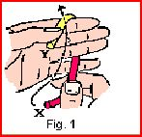 | 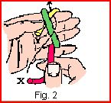 | 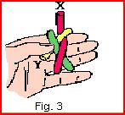
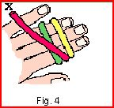 | 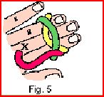 | 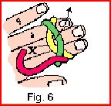
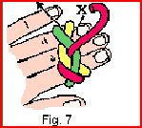 | 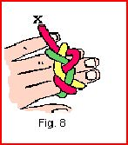 | 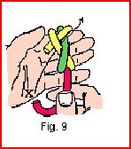
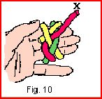  من بعد الخطوة رقم 10 نعيد الخطوات بحيث نجعلها تتكون من صفين | وبإمكاننا أن نجعلها تتكون من ثلاثة صفوف نعيد نفس الخطوات إلى أن يكتمل الحبل كما تحبوها بصفين أو بثلاث صفوف | وهذه هي شكل العقدة النهائي
 | 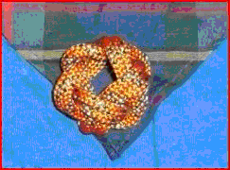
وهناك طريقة أخرى لعمل عقدة الشارة وكمايلي:
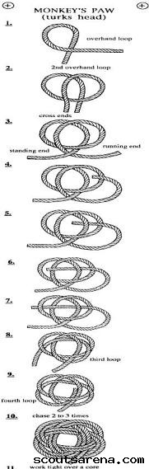
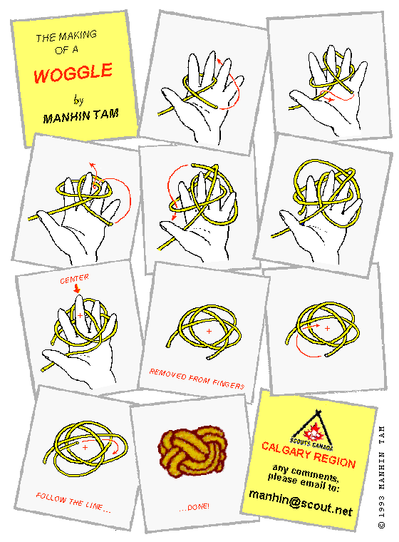
ثالثا: النماذج في المخيم⁽⁾ :
النماذج هي أساس المخيم وعلى الكشاف أن يوفر لنفسه جميع وسائل الراحة في مخيمه مستعملاً في ذلك المواد التي يجدها في بيئة المخيم عليه أن يشغل وقت فراغه في عمل النماذج بحيث يكون هناك مكان لكل أداه من الأدوات وعلى القائد أن يوضح للفتية أنه لابد:
- أن يكون للنموذج فائدة محققة فالعبارة بالفائدة لا بالشكل ولا بالمجهود الذي بذل فيه.
- إن أفرع الشجرة الخضراء تجف وبذلك تتفكك الربطات والعقد والدورات لذلك لابد من استعمال الأغصان الجافة السليمة فالأفرع الملقاه على الأرض تشبع بالرطوبة فتصبح هشة فالأشجار بها أفرع جافة وعلى الفتى أن يتخير ما يلائمه منها.
- المتانة عنصر هام في بناء النماذج فلابد أن يبقى النماذج صالحاً للعمل طول مدة المخيم وهذا يتأتى بإختيار المواد المتينة والاعتناء بعمل الدورات والربطات.
- تحاشي استعمال المسمامير في نماذجك فليس هذا من فنون الكشف في شئ واستعمال الحبال دائماً فإذا اوعزتك الحبال ابتكر حبلاً من ألياف الشجر (القشه الخضراء) للصفصاف أو شجرة التيل ….الخ ، وإذا أحس الفتى قد أتقن النماذج الضرورية له في مخيمه شجعه على ابتكار شئ نافع للفرقة كلها مثلاً:
- نول للمخيم لعمل فرشات الأرض من الحشائش
– آله للاستحمام بالمخيم.
– آله لنفخ النار تلقائياً أو تقليب الجمر.
– طريقة لتجفيف النماذج أو خشب الوقود.
نعرض عليكم في هذا الموضوع المصور مجموعة من نماذج حديثة لبوابات مخيمات، الصور ماخوذة من المخيمات الفرعية في الجمبوري الوطني الأمريكي الذي أقيم صيف 2010 بمناسبة مئوية الكشافة الأمريكية 1910-2010
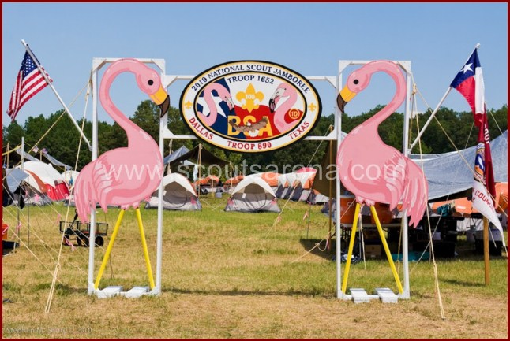
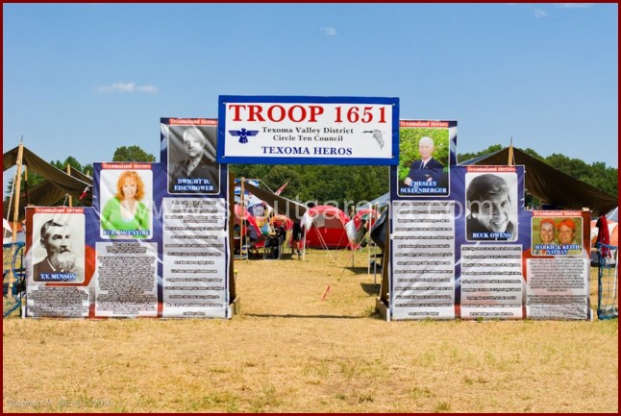
المبحث الثاني: النيران
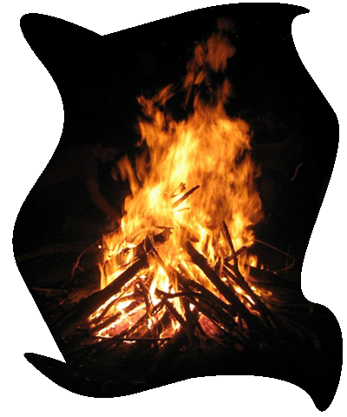
إيقاد النار مهارة من أجمل المهارات الكشفية نستفيد بها كثيرا فى حياتنا الكشفية وحياة الخلاء .. وللنار تأثير نفسي كبير على نفس الفرد في الخلاء وهي سلاح البقاء مهم جداً، فالنار ترفع المعنويات وتحسس الكشفي بالاطمئنان والسكينة، فهي أساسية بعد المعارف والمهارات الشخصية.
فمع إنها متعة فنستخدمها فى التدفئة وفى الطهي وفى حفلات السمر و.... وهى مهارات محببة لدى جميع الكشافين.
أهمية النار:
- النار تجعلك تطهو الطعام.
- النار تؤمن الدفء والحرارة.
- النار تجفف الثياب الرطبة.
- النار تبعد الحشرات عنك.
- النار تستعمل كمصابيح للتحرك.
- النار تجعلك تحس بالأمان تجاه الظلام والحيوانات.
- يمكن تصفية المياه واستخراجها بواسطة النار.
- يستعمل دخان النار لبعث إشارات النجدة والتخاطب.
- والنار تأتي بالدرجة الثانية بعد المأوى بالنسبة للتحضير.
ولكن إيقاد النار يستلزم الحذر والانتباه فقد تنقلب المتعة إلى كارثة .. وعليك تعلم بعض الأشياء حتى تصبح ماهرا فى إيقاد النيران وفى الطهي وغيره من المهارات الكشفية الرائعة والهامة. فتعلم إيقاد النار يحتاج إلى تدريب لتنمية هذه المهارة فشعار الكشاف كن مستعد يكفيه دائما مئونته فهو يكتفي بما حوله من الطبيعة ويكيفه ولقد تمت عمليات إنقاذ أيضا بسبب الخفة والسرعة فى إيقاد النار وإرسال إشارات نجدة عن طريق إشارات اللهب والدخان.
قبل إيقاد النار :
اختيار مكان إيقاد النار وتطهيره
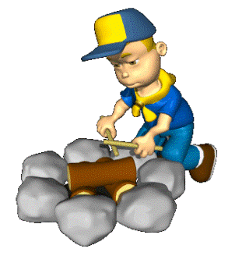
- اختيار مكان لا تكون بقربه أشجار أو فروع جافه قد تكون عرضة لأن يمتد إليها اللهب فتحدث أضرارا جسيمة وربما أودت بالمخيم.
- بعيدا عن الأمتعة والأشجار والخيام.
- اختيار المكان بحيث يكون فى مأمن من هبوب الرياح.
- فى الأراضي الرملية قم بحفر حفرة باتساع وعمق مناسب - قم بوضح أحجار حول محيط هذه الحفرة بطريقة لا تسمح بنزول الرمال داخل الحفرة - واحذر من استخدام الأحجار الصوان وأحجار النهر فقد تنفجر من الحرارة
- فى الأراضي الرطبة حدد قطر الدائرة التي تحتاجها - قم بعمل طبقة من الأحجار والرمال - قم بعمل إطار خارجي لهذه الطبقة من الأحجار الأكبر
جمع الأخشاب:
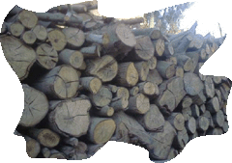
- يجمع الكشاف الحطب ويجب جمع كمية كبيرة وكافية من الحطب تكفى استخدامه وتكفى مئونة احتياطية.
- يجب أن يكون الحطب من الأنواع القابلة للاشتعال ذات الأوراق الشائكة أو أوراق الشجر الغنية بالزيوت أو الكتل القديمة الجافة وتجنب الأخشاب الخضرة الرطبة فهي صعبة الاشتعال ويصدر منها دخانا.
- ويستعمل الكشاف عن الإشعال نوعا من الخشب يكون سريع الاشتعال "حطب القطن" أو خشب الصنوبر ويجب أن تتمكن من جمع بعض فروع رفيعة جافة ميتة خالية من الرطوبة وعند الطهي والخبز يجب انتقاء أنواع من الخشب شديدة الاحتراق والتي تصمد فى النار مدة طويلة وخيرها كتل البلوط.
- صنف الحطب على حسب أطواله وأحجامه واحمه من البلل والرطوبة بغطاء مشمع.
تنظيم الأخشاب:
- تقطع الأخشاب السريعة الاشتعال إلى قطع صغيرة.
- نضع الأخشاب بعيدة عن مكان النار حتى لا يمتد اللهب إليها.
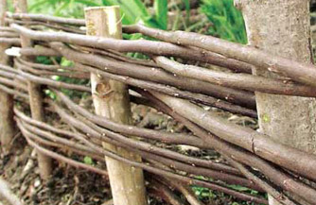
- ترص الخشب رصا منتظما حسب أحجامها. وذلك بغرس عصا فى منتصف الأرض المحددة لمكان النار - ثم أضف الحشائش والأوراق الجافة ولحاء الأشجار الجافة حول العصا - ثم ضع الأفرع الصغيرة بشكل هرمى وزد حجمها بالتدريج.
وتبنى النار على شكل هرمي واسع من أسفل ومشتبك من أعلى، وتفتح فى هذا الهرم كوة واسعة من أسفل تكون فى مهب الريح.
إذا كان لديك قطع خشب اسطوانية سميكة فى هذه الحالة قم ببناء النار حول منتصفها. وإذا لم تجد لحاء شجر جاف أو أوراق شجر جافة اقطع أحرف عصا جافة واستخدم هذه العصا فى مركز النار وضع حولها باقي الأفرع فى شكل هرمي. تذكر الأخشاب الكبيرة هامة لاستمرار النار فترة أطول.
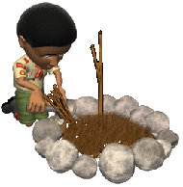 | 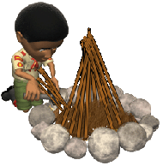 | 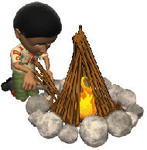
1 | 2 | 3

بدء إيقاد النار:
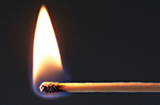
إشعال النار:
- ستحتاج فعلا إلى تدريب حتى تستطيع إيقاد النار وحتى تتعلم قيمة كل عود كبريت تشعله فيجب أن تتمرن على أن تشعل النار بعود واحد أو عودين على الأكثر وأفضل طريقة لذلك هي:
- ينحنى الكشاف على ركبته وظهره لمهب الريح وعند إشعال عود الكبريت ينحنى إلى الأرض.
- وبمجرد أن يشتعل العود يلقى به الكشاف فى داخل الهرم ليشعل اكبر عدد من أطراف أوراق الأشجار الجافة.
- كلما قويت النار قام الكشاف بتغذيتها بالفروع الرفيعة الجافة أولا ثم تقويها بقطع الخشب الكبيرة تدريجيا.
- إذا ما اشتدت النيران غذتها بالوقود حتى تصير وكأنها كومة مشتعلة من النيران.
إيقاد النار بدون استخدام أعواد الثقاب
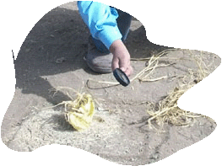
طريقة العدسة: تحتاج إلى عدسة مكبرة أو منظار ليقوم بتجميع وتسليط ضوء الشمس على بؤرة معينة وتنفذ فى الأيام المشرقة حيث تعتمد على ضوء الشمس، والطريقة كالتالي: أحضر كومة من القش الجاف واستخدم عدسة مكبرة بحيث تكون فوق كومة القش من 4 إلى 12 بوصة وفى نفس الوقت مواجهة للشمس قم بتحريك العدسة بالتقريب والإبعاد عن كومة القش حتى تظهر نقطة بؤرة الأشعة على كومة القش، بعد حوالي 1 أو 2 ستشتعل النار فى كومة القش (إذا لم تشتعل فتأكد من أن القش جاف وغير رطب / أو أن الشمس السماء غير صافية) وهى تعتمد على تركيز أشعة وحرارة الشمس فى بؤرة معينة لترتفع حرارة القش ومن ثم تحترق فعلا.
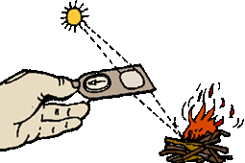
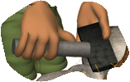
طريقة احتكاك حجرين من أحجار الصوان: قم بضرب الحجرين وحكهما معا بالقرب من كومة قش جاف، يتطاير الشرر نتيجة الاحتكاك والتصادم، تشتعل كومة القش.
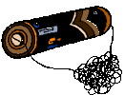
طريقة لوفة الأواني المعدنية دقيقة الشعيرات (سيفة غسل الأواني/سلك مواعين): احضر بطارية جافة، صل بين طرفيها (قطبيها) السالب والموجب بقطعة من السلك المواعين بجوار كومة من القش الجاف، بسبب زيادة الحرارة نتيجة الدائرة الكهربية تلك وبسبب دقة شعيرات سلك الأواني هذا يشتعل سلك المواعين وكومة القش.
طريقة احتكاك الأخشاب: من أقدم طرق إشعال النار وأكثرها صعوبة، تخير الخشب المناسب كالصفصاف أو العرعر أو القطنى. حضر كومة من القش، ضع قطعة الخشب الأولى (المغزل) على الأرض وهى قطعة خشبية بها ثقب بنفس مقياس العصا الأخرى ، ضع العصا الثانية داخل الثقب المصنوع لها فى قطعة الخشب، قم بعمل حركة دوران سريعة يمين ويسار للعصا الثانية، تزداد الحرارة نتيجة الاحتكاك، يظهر دخان، تشتعل كومة القش.
وهاك ثلاث أشكال لتنفيذ الطريقة الأخيرة فاختار أكثرها مناسبة:
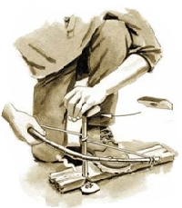 | 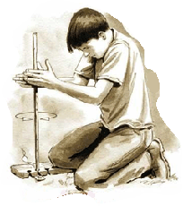 | 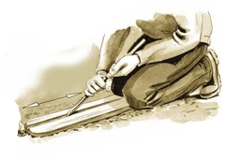
* المنفاخ البشرى:
كما نعلم جميعا أن إيقاد النار يحتاج إلى تيار من الهواء من أسفل حتى تشتعل النار وتنمو فإذا كانت الرياح ضعيفة .. يمكنك استعمال طريقة أخرى وهى المنفاخ البشرى.
- لا تنفخ النار من أعلى مطلقا.
- عليك أن تنحني وتضع وجهك قرب الأرض.
- خذ نفسا عميقا ثم أنفخ فى فتحة الهرم السفلى بكل قوتك.
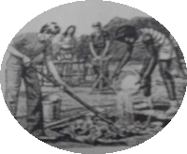
- إذا كانت النار قد خمدت قليلا فهي تحتاج لنفخة قصيرة قوية وإذا ما احتجت إلى نفس طويل وقوى فحرك رأسك بسرعة بعيدا عن الدخان وخذ نفسا طويلا من الهواء ثم انفخ بكل قوتك فى الفتحة التي أسفل الموقد الهرمي وربما تحتاج إلى تكراره مرات عديدة حتى تتوهج النار.
إخماد النار وإطفائها :
بعد انتهاء الغرض الذي قمنا من اجله بإشعال النار فمن الواجب علينا ترك المكان أفضل مما كان
ولنقوم بإطفاء النار بعد انتهائك يمكنك إتباع الخطوات التالية:
- اجمع كل المخلفات وضعها فى الحفرة وطهر كل أثر للرماد المتخلف.
- اسكب مقدارا كافيا من الماء - استخدم ماء الغسيل غير النظيف فى إطفاء النار.
- لا ترمى ببعض الكتل فى الحشائش أو عند الأشجار القريبة - استخدم أى عصا لتفريق الجمرات المدخنة حتى تبرد أسرع.
- انثر ماء على باقي النار مرة أخرى ولا تتركها إلا بعد التأكد من أنها أطفئت.
- ادفن الرماد المتبقي (اثر النار) فى حفرة - رد الحشائش فى الحفرة وأملئها تماما ونظف الجوانب وصب عليها بعضا من المياه حتى تصير الأرض كما كانت.
أنواع النيران ..
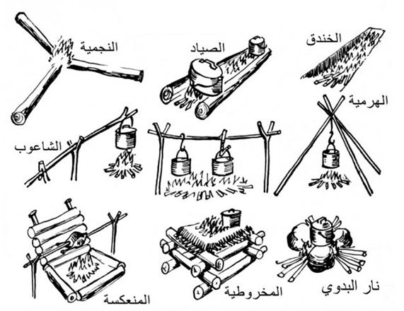

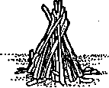
- النار الهرمية:
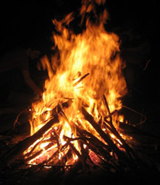
تنفيذها: قم بعمل هرم صغير من أفرع الأشجار ثم ابدأ فى الإشعال من قرب سطح الأرض، خذ كمية من الفروع السميكة وقسمها إلى ثلاثة أقسام وتبنى النار على شكل هرمي واسع من أسفل ومشتبك من أعلى وتفتح فى هذا الهرم كوة واسعة من أسفل تكون فى مهب الريح، ولتغذية النيران يتم ذلك بأفرع صغيرة ومن الجهة التي عكس هبوب الرياح. وتتميز النار الهرمية بارتفاع لهبها وشدة حرارتها.
فوائدها: هي أم النيران فتستخدم فى كل نار يتم استخدامها، كما تستخدم فى غلى الماء بسرعة، ويتم استخدامها فى حفلات السمر.
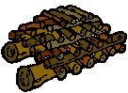
- النار المتقاطعة ..
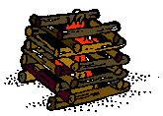
تنفيذها: توضع الأفرع الصغيرة الجافة على شكل هرمي ثم ترص حولها القطع الأخرى على شكل مربع وذلك بوضع كتلتين من الخشب على الأرض فوقهما كتلتين أخرتني عكس الاتجاه الأول وهكذا.
فوائدها: تستخدم فى الطهي وتعطى حرارة شديدة وسعر حراري أعلى كما يمكن استعمالها فى النار المنعكسة.
- النار النجمية ..
تنفيذها: تبدأ النار النجمية بنار هرمية ثم نقوم برص الأخشاب من حولها على شكل نجمة بحيث تكون أطراف هذه الأخشاب داخلة فى النار الهرمية وأثناء ذلك ستحترق هذه الأطراف فنقوم بدفع هذه الأخشاب قليلا فى اتجاه النار.
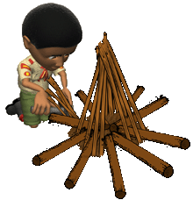
فوائدها :
- تنتج عن نار النجمة نارا مستمرة لفترة طويلة.
- وتستخدم فى التدفئة ليلا .
- تستخدم فى الحراسة فهي تستمر لفترة طويلة ومناسبة لعمل الشاي والمشروبات الساخنة.
- نار الصياد ..
تنفيذها : تستخدم كتلتان من الخشب الأخضر أو الطابوق على بعد 50 أو 60 سم فى ناحية اتجاه الرياح ويكون بأسفلها النار الهرمية أو المتقطعة أو ... على حسب الاحتياج
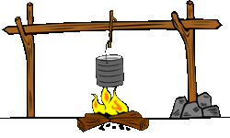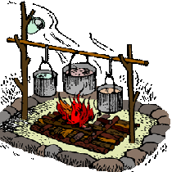
- النار المنعكسة :
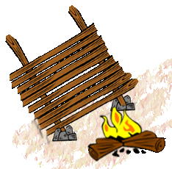
تنفيذها: قم بغرس عصاتين بشكل مائل أو قم بسندهما بحجر.
- قم برص قطع الخشب فوق بعضها.
فوائدها : تستخدم فى عمل الخبز وشوي اللحم بالحرارة المنعكسة وفى تجفيف الخشب وللإضاءة والتدفئة.
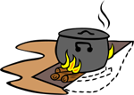
- نار الحفرة ..
تنفيذها: أحفر حفرة وبطنها بالأحجار، تملأ بقطع الخشب.
- ترص قطع الخشب فوق فتحة الحفرة بالطول وبالعرض وكلما احترقت الأخشاب جيدا تسقط فى الحفرة مكونة حجرا أو فحما مشتعلا يفيد فى عملية الطهى بالإضافة إلى الحرارة الناتجة من اشتعال الحطب وفى بعض الأحيان تبطن الحفرة من الداخل بالورق الفويل (ورق الألمونيوم).
- يستمر الطهي لفترة من الوقت وتخدم عدد قليلا من الأفراد.
- نيران أخرى:
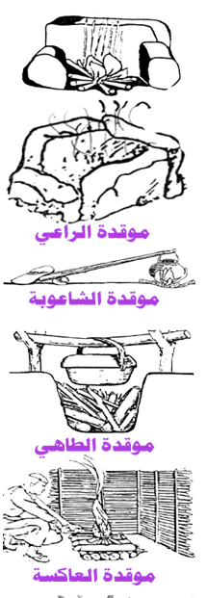
وهناك نيران أخرى منها:
- موقدة الراعي الطويلة والعادية.
- الموقدة المربعة.
- موقدة الطاهي.
- موقدة الشاعوبة بأشكالها المتعددة.
- النار الطويلة.
- النار المخروطية.
- حريق.
- نار المفتاح.
- موقدة المدخنة
- المطبخ الألماني.
- المرتفعة.
- الهابطة.
المبحث الثالث: تقدير المسافات
- تقدير المسافات بالملاحظة:
المسافات تكون قريبة في الحالات التالية:
- في الطقس الصحو وعندما تكون الشمس وراءنا.
- عندما يكون الهدف واضح الرؤية.
- في الأراضي المكشوفة، أو على سطح البحر.
- في أرض غير مسطحة بها تعرجات.
المسافات تكون بعيدة في الحالات التالية:
- الجو غير صحو (ضباب، غبار، غيوم).
- عندما تكون الأرض حول الهدف قاتمة اللون.
- عندما يجري جزء من الهدف.
- عند النظر إلى الهدف من أعلى إلى أسفل.
تقدير المسافات بالنظر، وذلك بالحقائق التالية:
- يمكن تمييز لون الملابس على مسافة 450 متر.
- يمكن رؤية حركة الرجلين على مسافة 360 متر.
- يمكن رؤية الوجه كدائرة على مسافة 270 متر.
- يمكن تمييز أجزاء الجسم (الذراعين، والأرجل) على مسافة 180 متر.
- تظهر العينين كنقطتين على مسافة 90 متر.
- يمكن رؤية تقاطيع الوجه على مسافة 45 متر.
- طريقة تقدير الارتفاعات:
من اجل أن يستفيد الكشاف من الطبيعة ويحسن استثمارها يجب أن يحسن معرفة ما حوله بشكل دقيق ... ومن الأشياء الضرورية معرفة قياس الارتفاعات سواء لشجرة أو بناء ما.... ولتقدير ارتفاع شجرة أو بناء أو عمارة، لا بأس من استخدام الرياضيات والمثلثات.
تقدير ارتفاع سارية علم:
لمعرفة ارتفاع سارية علم على سبيل المثال باستخدام العصا اتبع الخطوات التالية:
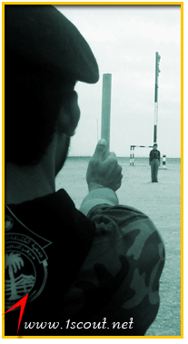
الطريقة الأولى:
1. امسك العصا رأسياً بيدك اليمنى باسطاً ذراعيك للإمام ومتجهاً بنظرك إلى العصا وإلى السارية.
2. حرك العصا إلى أعلى أو إلى أسفل حتى ترى قمة السارية (أ).
3. حافظ على وضع العصا وحرك إبهام يدك الممسكة بها إلى أعلى أو إلى أسفل حتى يصبح في مستوى قاعدة السارية (ب).
4. حرك اليد بزاوية قائمة حتى تصل إلى النقطة (ج).
5. قس المسافة ( ب، ج) لمعرفة ارتفاع السارية.
الطريقة الثانية:
1/ قس ظل الجسم المراد معرفة طوله.
2/ ضع عصا كشاف عمودية على الأرض وقس ظلها.
3/ تعرف الآن طول العصا، وطول ظلها، وطول ظل الهدف المراد معرفة طوله.
4/ استخدم القانون التالي لمعرفة طول الجسم: طول العصا (في) ظل الجسم (على) طول ظل العصا (يساوي) ارتفاع الجسم.
طول العصا × طول ظل الجسم
طول الجسم = ـــــــــــــــــــــــــــــــــــــــــــــــــــــــــــــــــــــــــــــــــــــــــــــــــــــــــــــــــــــــــــــــــــــــــــ
طول ظل العصا
مثال أخر: نسبة الظل إلى ظل قطعة خشب 1طولها متر :
تعتمد الطريقة على ان نقطع قطعة شجرة طولها 1 متر ثم تحسب طول ظلها ثم نقيس طول ظل الشجرة و بعلاقة رياضية ثلاثية: نحصل على أن طول الشجرة يساوي: طول ظل الشجرة/ تقسيم طول ظل قطعة الخشب (1متر).

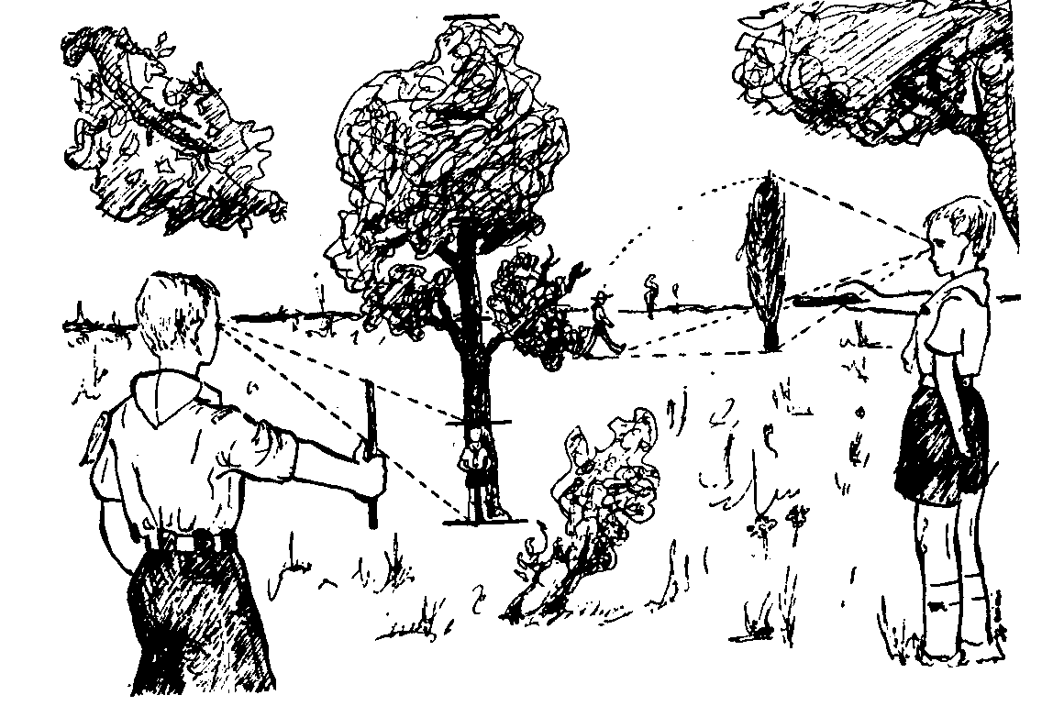

الطريقة الثانية : نسبة ظل الكشاف إلى ظل الشجرة :
تعتمد الطريقة على ان نقطع قطعة شجرة بمقدار طول ظلنا نحن (ظل الكشاف) ثم نحسب عدد مرات تكرار هذه القطعة في ظل الشجرة و بعلاقة رياضية ثلاثية : نحصل على إن طول الشجرة يساوي : عدد تكرار القطعة في ظل الشجرة x طولنا الحقيقي ( طول الكشاف).
الطريقة الثالثة : استعمال قلم الرصاص :
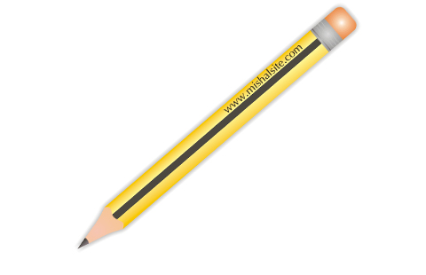
تعتمد الطريقة على إن نمسك قلم الرصاص (او يدك) بشكل عمودي وذراعنا ثابتة ممدودة على إن تتطابق حواف القلم مع حواف الشجرة من الأسفل إلى الأعلى ثم بطريقة إليه ندير يدينا بزايه 90 درجة حتى يتطابق القلم او أي جسم مع الأرض ويعين شخص أخر النقطة. و بالتالي نحصل على طول الشجرة مساوي لما تحصنا عليه في الأرض.
الطريقة الرابعة : العصا الكشفية
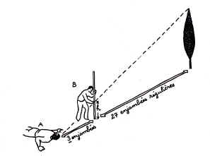
في الغالب يكون طول العصا 1.20 متر وكثيرا ما نستعمل عصا 1 متر لسهولة الحساب ... تعتمد الطريقة على إن يمسك القائد العصا بشكل موازي للشجرة أو البناء المراد قياسه ...ثم يتجه شخص أخر إلى الخلف بحيث تكون العصا بينهما ويضع عينه في الأرض بحيث تشكل قمة الشجرة والطرف الأعلى في العصا وعينه خطا مستقيما.
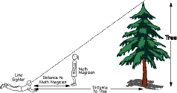
لحساب طول الشجرة نحاول ان نطبق المثل الكبير هو احد اضلاع الشجرة والمسافة بين الراصد وقاعدة الشجر مع المثلث الصغير الذي يمثلة الراصد والشخص المساعد (العصا)
الطريقة الخامسة: قطعتي الخشب المتعامدتين
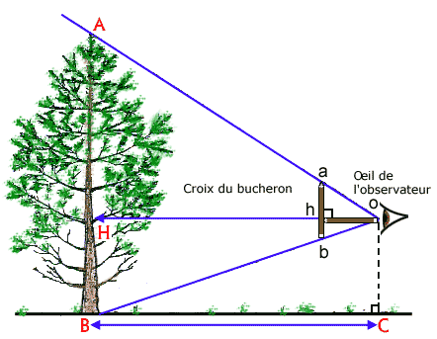
وتعتمد الطريقة على إن نحضر قطعتين خشبيتين متساويتين في الطول وتعامد بينهما ثم نضع الأفقية على مستى العين ونمسك الأخرى ونبدأ في تحريك العمودية (شاقوليا) مع التقدم أو التأخر ...
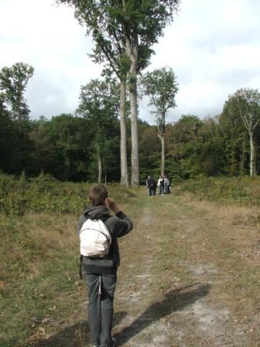
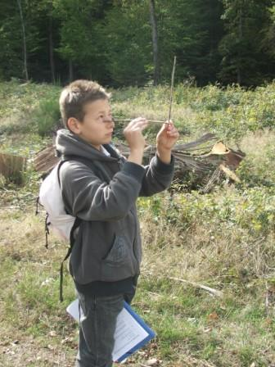
نتحقق من تطابق قمة الشجرة بقمة القطعة العمودية (التي نمسك بها) وأيضا في الجهة السفلية ... ونحذر من أن تكون القطعة اكبر من الشجرة (حسب نظرنا).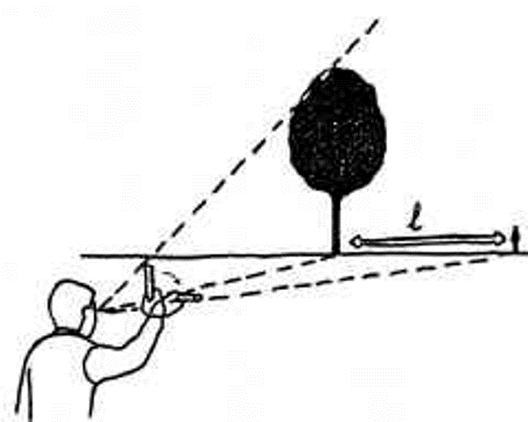
.... عندها فقط يكون طول الشجرة هو نفسه المسافة بيننا و بين الشجرة .
الطريقة السادسة : نسبة طول كشاف إلى طول الشجرة نمسك مسطرة عموديا بحيث نرجع حتى يكون طول المسطرة كلها ( مسطرة 30 سم مثلا ) .... نحاول ان نجعل كشاف يقف امام الشجرة ملتصقا بها ..
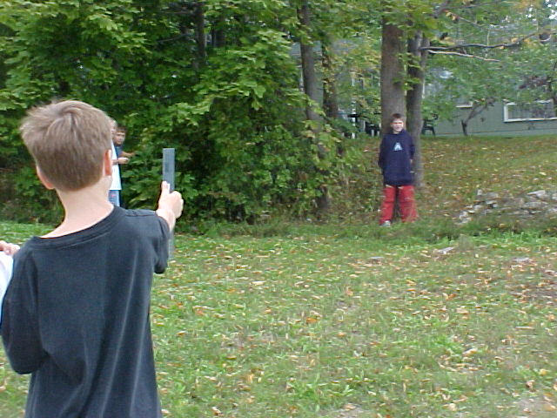
نمسك المسطرة و نحاول ان نقيس طوله بحيث نمسك المسطرة بشكل مقلوب اي يكون ( بداية الترقيم 0 ) هو في شعر الكشاف الواقف بجانب الشجرة ثم نعلّم كم طول الكشاف في المسطرة ... ثم نحسب كم يساوي طول الكشاف بالنشبة للطول الكلي للمسطرة ( طول الكشاف يتكرر 5 مرات حتى يساوي طول المسطرة الذي هو طول الشجرة).
الطريقة السابعة : النظر بالمقلوب (طريقة غير دقيقة):
نقوم بالتراجع الى الخلف و نحن نرى الشجرة بالمقلوب لكن ليس وقوفا بل بالنظر اليها من بين ارجلنا بحيث - مبدئيا - ستكون عينيك تلامس الارض وتشكل مثلثا متساوي الساقين
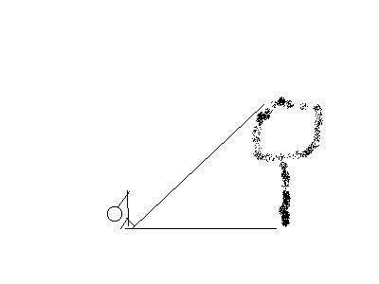
الطريقة الثامنة : حساب الزمن اللازم للسقوط (العمارة . الجدار ...) و تستعمل هذه الطريقة لقياس عمق حفرة او بئر .
تكون الطريقة هذه عكس الطرق السابقة بحيث نكون في اعلى الجسم المراد قياس ارتفاعه ( او قياس عمقه ) نقوم برمي جسم معين ظاهر الى الاسفل و نحسب زمن السقوط و كم سيستغرق للوصول الى الارض ( اسفل الحفرة ) و نكرر المحاولة عدة مرات و نحسب المعدل او القيمة الوسطى و بمعادلة رياضية كالاتي :
نعوض في القانون الرياضي الآتي :
المسافة = (4.9) × (الزمن ) 2 .
مثال :ـ
عند حساب زمن السقوط وجد أنه 4 ثواني المسافة = 4.9 ×(4) 2 = 4.9 ×16 = 78.4 متر

الطريقة التاسعة : القياس المباشر
بقي ان نذكر باسهل طريقة وهي للأشجار التي يمكن تسلقها بحيث بكل بساطة نطلب من كشاف متميز سريع ماهر في التسلق الوصول الى اعلى الشجرة و رم طرف خيط أو حبل ثم تقيس الطول مباشرة ..وهي طريقة تستعمل في قياس الأشجار الصغرة أو النخيل في الصحراء مثلا.
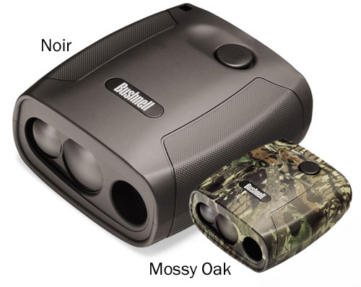
في نهاية بحثي أرجو او أكون وفقت لجمع اهم الطرق الموجودة المعروفة لقياس الارتفاعات ... هناك اكيد طرق مثل حساب الضغط الجوي بجهاز البارومتر في اعلى البناء و نحسب الفرق بينه و بين الضغط الجوي .. و هناك و اجهزة قد تغنينا عن كل ذلك مثل هذا الجهاز
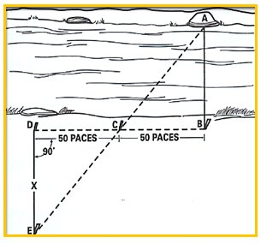
- قياسات المدى والإبعاد:
طريقة قياس عرض نهر رياضياً:
الطريقة الأولى:
1. اختر أي جسم ظاهر على الطرف الثاني كشجرة، ونفرض أنها (A).
2. ثبت عصا في وضع رأسي مقابلاً لها تماماً ولتكن في وضع (B).
3. سر في اتجاه عمودي من (B) إلى النقطة (D) لمسافة أربعين خطوة.
4. ثبت عصا ثالثة في منتصف المسافة بين ( B ) و( D) ولتكن ( C)، فتكون المسافة ( B، C ) تساوي ( C، D) أي عشرين خطوة.
5. من ( D) سر باتجاه عمودي على ( B، D ) إلى نقطة جديدة ولتكن ( E )، وثبت فيها عصا بعد أن تتأكد من أن النقاط ( A، C، E ) على مسافة واحدة.
6. قس ( D،E ) فيكون مساوياً ( A،B ) وهو عرض النهر.
الطريقة الثانية:
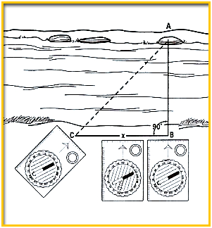
1. قف في نقطة محددة على حافة النهر المراد قياس عرضه، وارصد زاوية أي هدف ثابت (A) على الجانب الآخر من النهر، بحيث تكون عمودي تماماً على مكان الرصد وتكون زاوية الرصد (B).
2. سر باتجاه اليسار أو اليمين على حافة النهر مع استمرار الرصد حتى تصبح زاوية الرصد للهدف بمقدار 45 درجة في النقطة (C).
3. تكون المسافة التي سرتها من نقطة الرصد (B) إلى النقطة (C) التي تكون زاوية الرصد فيها 45 درجة هي نفسها مسافة عرض النهر المراد قياسه (A ـ B).

المبحث الرابع: تحديد الاتجاهات
طرق تحديد الاتجاهات
تمتاز حياة الخلاء بالإثارة والاستكشاف والبحث والمغامرة وكثيرا ما يتوجه الإفراد للتخييم فى الأماكن المفتوحة وغير المأهولة بالسكان والتي لا يوجد بها علامات إرشادية لإظهار الطريق كذلك الرحلات الخلوية التي يحتاج فيها الكشاف إلى معرفة اتجاهه وكذلك تحديد الاتجاهات للصلاة بتحديد جهة القبلة و......
وكما هو معروف فان الاتجاهات يمكن تقسيمها إلى ثلاث مجموعات هي :
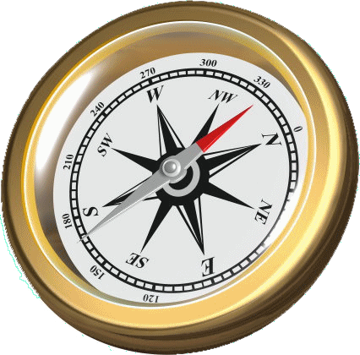
- الجهات الأصلية:
الشمال: ش
الجنوب: ج
الشرق: ق
الغرب: غ
- الجهات الفرعية:
الشمال الشرقي: ش ق
الشمال الغربي: ش غ
الجنوب الشرقي: ج ش
الجنوب الغربي: ج غ
الجهات الثانوية (البينية أو الخطوط المتوسطة):
شمال الشمال الشرقي: ش ش ق
شرق الشمال الشرقي: ق ش ق
شمال الشمال الغربي: ش ش غ
غرب الشمال الغربي: غ ش غ
شرق الجنوب الشرقي: ق ج ق
جنوب الجنوب الشرقي: ج ج ق
غرب الجنوب الغربي: غ ج غ
جنوب الجنوب الغربي: ج ج غ
ووفقـاً لما هو متعارف عليه، يجب وضع جهة الشمال في أعلى الخريطة (ونقصد بالشمال هنا الشمال الجغرافي)، والشرق في اليمين، والغرب في اليسار، والجنوب أسفل الخريطة. ولنتمكن من معرفة خط سيرنا مستعينين بالخريطة، يجب أولاً تحديد اتجاه معين وليكن الشمال، ثم بعد ذلك يكون من السهل التحرك كما شئنا.
واذا تمكنا من تحديد تحد الاتجاهات يمكن تحديد الباقي فإذا حددنا الشمال نقف ونجعله أمامنا ومن ثم يكون الجنوب خلفنا والشرق على يميننا والغرب على يسارنا ولكن كيف يمكننا تحديد احد هذه الاتجاهات !؟ ... هناك العديد من الطرق يمكن إيجازها في الطرق التالية:
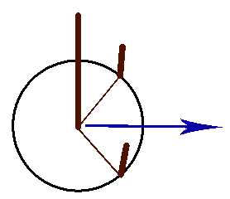
أولا عن طريق المزولة:
وقت التنفيذ: قبل وقت الزوال بساعة ونصف تقريبا،،، الأدوات المستخدمة: عصا ووتدين.
أولا نقوم بدق العصا على الأرض قبل زوال الشمس بساعة ونصف تقريبا.
ثانيا نقوم برسم دائرة حول العصا مراعين في رسمها أن تكون العصا هي مركز الدائرة أي في منتصفها تماما وان يكون نصف قطر الدائرة هو ظل العصا.
ثالثا نقوم بدق وتد عند نقطة التقاء طل العصا مع محيط الدائرة. يقوم الظل (ظل العصا) بعد ذلك بالنقصان نتيجة اقتراب الزوال ثم يأخذ في الزيادة مرة أخرى حتى يلامس الدائرة مرة أخرى فنقوم بدق وتد عند النقطة التي التقى فيها ظل العصا مع محيط الدائرة مرة أخرى. وأخيرا نقوم بتنصيف الزاوية المحصورة بين الوتدين ومركز الدائرة فيكون اتجاه الشمال مباشرة.
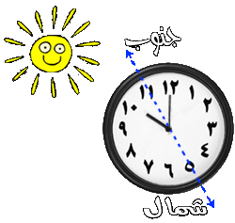
ثانيا عن طريق الساعة:
وقت التنفيذ: نهارا حيث تعتمد على أشعة الشمس،، الأدوات المستخدمة: ساعة بعقارب (لا تصلح بالساعات الرقمية(. من الطرق الفعالة لتحديد الاتجاهات وهى طريقة سهلة وبسيطة لن تحتاج إلى وقت أو جهد أو خبرة كبيرة ولتنفيذها نتبع الخطوات التالية:
- يجب أن تكون الساعة في وضع أفقي على سطح مستوى ونقوم بتوجيه عقري الساعات نحو الشمس (مستعينين في ذلك بظل دبوس أو إبرة خياطة توضع على مركز الساعة مكان التقاء العقارب بحيث نوجه عقرب الساعات عكس الظل الذي سينتج).
- إذا قمنا بتنصيف الزاوية المحصورة بين عقرب الساعات ورقم (12) سوف يدلنا ذلك على اتجاه الجنوب وبالتالي فإن اتجاه الشمال سيكون في الاتجاه العكسي.
ثالثا عن طريق الشمس والقمر:
وقت التنفيذ: أول النهار أو وقت الزوال أو وقت الغروب أو ليلا في كل الليالي ماعدا الليالي التي يكون القمر فيها محاقا (غير ظاهر).
حيث نقوم بتحديدها عن طريق الشمس والقمر ففي وقت معين تكون الشمس في الشرق وفى وقت آخر تكون الشمس فى الغرب و...
الشمس  واوجه القمر | وقت الشروق | وقت الزوال (الظهيرة) | وقت الغروب | صف الليل
 | الشرق | الجنوب | الغرب | لا تظهر
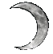 | لا يظهر | - | الجنوب | الغرب
 | الغرب | - | الشرق | الجنوب
 | الجنوب | - | لا يظهر | الشرق

رابعا بواسطة النجوم:
وقت التنفيذ : ليلا خصوصا الليالي التي يكون القمر فيها محاقا (غير ظاهر) عن طريق تحديدك لبعض المجموعات النجمية في السماء يمكنك تحديد اتجاه الشمال وذلك عن طريق التعرف على إحدى المجموعات التي تلمع نجومها في السماء والتعرف عن طريقها على النجم القطبي الذي يكون في الشمال دائما وهذه المجموعات التي صورها القدماء وخصوصا العرب في صور حيوانات وآدميين وخرافات وأساطير سنتعرف على 4 مجموعات من النجوم وهى :
الدب الأصغر :
مجموعة تتكون من 7 نجوم على شكل مغرفة وهى شبيهة بالدب الأكبر إلا أنها صغيرة نسبية والنجوم فيها قريبة من بعضها وهى التي تحتوى في آخر ذيلها على النجم القطبي وهو نجم ثابت دائما في اتجاه الشمال الجغرافي وعلى ارتفاع لا يتغير
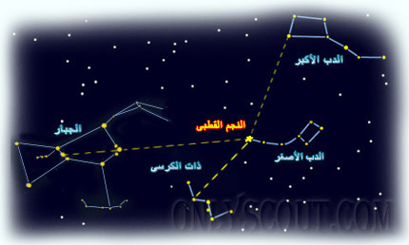
الدب الأكبر :
وهذه المجموعة من أشهر المجموعات النجمية وتتألف من 7 نجوم أربعة منها يكونون شكلا رباعيا يرمز إلى جسم الدب وثلاثة نجوم منحنية يمثل ذيل الدب ويمكن روية هذه المجموعة بسهولة وهى تشبه المغرفة. ويمكن التعرف على النجم القطبي (الذي يدلنا على الشمال) عن طريق رسم خط يمر خلال الدليلين وسيصلنا إلى النجم القطبي. ذات الكرسي أو كاسيوبيا : مجموعة تشبه في شكلها الرقم ٤ أو على شكل حرف W مكونة من 7 نجوم وهى تقع في الناحية المضادة لناحية الدب الأكبر بالنسبة للنجم القطبي وهى تتسم بأنها شديدة الوضوح وسهولة التعرف عليها.
ويمكن التعرف على النجم القطبي (الذي يدلنا على الشمال) عن طريق تنصيف الزاوية الأوسع لنصل بامتداد هذا الخط المنصف إلى النجم القطبي.
الرجل الجبار : مجموعة تتكون من 14 نجم وهى أكثرها من النجوم الساطعة اللامعة. ويمكن الاستدلال على النجم القطبي عن طريق امتداد الخط الواصل من النجم الأوسط في الحزام والنجم الأوسط في الرأس حتى يصل الخط إلى نجم القطبي
خامسا طرق عامة من التأمل وقوة الملاحظة:
- في المساجد الهلال والمحراب دائماً تكون باتجاه القبلة.
- في الكنائس المذبح الشرقي باتجاه القدس والغربي باتجاه روما.
سادسا عن طريق مكان الشمس:
يختلف توقيت شروق الشمس وغروبها باختلاف فصول السنة واختلاف البلدان ولكنه يمكن معرفة أوضاعها المختلفة إثناء سيرها باعتبار إن الساعة السادسة صباحا متوسط وقت شروق الشمس.
وعلى ذلك فان الشمس تكون فى الاتجاهات التالية بحث التوقيت:
- 6)) صباحا وهى نقطة الابتداء الشرق.
- 7.5)) صباحا الجنوب الشرقي.
- (9) صباحا فى الجنوب الشرقي.
- 10.30)) صباحا فى جنوب الجنوب الشرقي.
- (12) ظهرا فى الجنوب (مع أذان صلاة الظهر(.
- 1.30)) مساءا فى جنوب الجنوب الغربي.
- 3)) مساءا فى الجنوب الغربي.
- 4.30)) مساءا فى غرب الجنوب الغربي.
- 6)) مساءا فى الغرب.

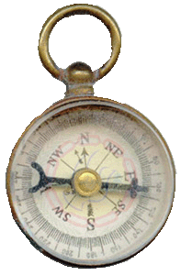
سادسا عن طريق البوصلة :
وفى كلامنا هنا سنحدد كيفية تحديد الشمال في كل نوع من أنواع البوصلة ثم طريقة صنع بوصلتك الخاصة أما عن تفصيل التعريف بالبوصلة وأنواعها فقم بزيارة صفحة البوصلة. ومن المعروف أن مؤشر البوصلة يشير دائما إلى الشمال (الشمال المغناطيسي) وسوف نتعلم معا قياس انحراف أي هد على حسب نوع البوصلة:
البوصلة
البوصلة أداة لتحديد الاتجاه. وأبسط شكل للبوصلة يتكون من إبرة ممغنطة مثبتة على محور لكي تدور بحرية. وتشير الإبرة إلى اتجاه القطب الشمالي المغنطيسي للأرض. وتحت الإبرة قرص مستدير رُسمَت عليه نقاط ودرجات على مسافات منتظمة ليشير إلى الاتجاه.
والجهات الأصلية على البوصلة هي الشمال والشرق والجنوب والغرب. والنقاط الفرعية هي الشمال الشرقي والجنوب الشرقي، الجنوب الغربي، والشمال الغربي.
والبوصلات من الطراز القديم لها 24 نقطة إضافية تشير إلى ما بين النقاط الرئيسية والفرعية. وبذلك يكون إجمالي النقاط 32 نقطة. ومعظم البوصلات الحديثة مرسومة باتجاه حركة عقارب الساعة بعدد درجات الدائرة الـ 360°، بالإضافة إلى النقاط الرئيسية والفرعية.
وفيما يلي النقاط الرئيسية والفرعية ومواقعها على الدائرة بدلالة الدرجات التي تتطابق معها كل نقطة.
الشمال ـ صفر أو 360°
الشمال الشرقي ـ 45°
الشرق ـ 90°
الجنوب الشرقي ـ 135°
الجنوب ـ 180°
الجنوب الغربي ـ 225°
الغرب ـ 270°
الشمال الغربي ـ 315°
وبوصلة الجيب الصغيرة تساعد الناس على معرفة طريقهم حينما لا تكون هناك أي علامة يهتدون بها. فكل مايريدون معرفته هو الاتجاه الذي يجب أن يسيروا فيه. فمثلاً، إذا كان يتعين على شخص أن يسير غربًا ليصل إلى أقرب مدينة، فيجب عليه أن يقيم الإبرة بحيث يكون طرفاها فوق علامتي الشمال والجنوب الموجودتين على قرص البوصلة، ويتعين على الشخص عندئذ أن يتجه في الاتجاه الذي يمثل 90ْ يسار الطرف الشمالي للإبرة.
بوصلة الملاّح. بوصلة مغنطيسية تستعمل على ظهر القارب أو السفينة. وفي معظم الحالات، يكون بها عدد من أحجار المغنطيس مثبتة على الجانب الأسفل لقرص البوصلة. ويستقر القرص على محور حتى يمكن أن يدور بِحُريِّة داخل تجويف البوصلة وأن يشير دائمًا إلى الشمال المغنطيسي. ولتجويف البوصلة غطاء شفاف ممتلئ بسائل غير قابل للتجمّد، هو مزيج من الكحول والماء أو الجلسرين والماء. ويجعل هذا المزيج القرص يطفو وفي الوقت نفسه يبطئ من حركته حتى لا يتأرجح باستمرار من جانب إلى آخر مع حركة السفينة. وهناك علامة سوداء رأسية تسمى خط الملاّح منقوشة داخل تجويف البوصلة. وتجويف البوصلة مرتفع بحيث يشير خط الملاّح إلى مقدمة السفينة. وهكذا، فإن النقطة التالية لخط الملاّح على قرص البوصلة تشير إلى الاتجاه الذي تسير نحوه السفينة.
الاختلاف. القطب الشمالي المغنطيسي نقطة مُتغيّرة على سطح الأرض تَبْعُد مئات الكيلومترات عن القطب الشمالي الحقيقي. ولأن البوصلة المغنطيسية تشير إلى اتجاه القطب الشمالي المغنطيسي، فإنها نادراً ما تشير إلى القطب الشمالي الحقيقي في الوقت نفسه. والاختلاف على البوصلة بين اتجاه القطب الشمالي المغنطيسي والقطب الشمالي الحقيقي يُسمى الاختلاف أو الانحدار. والاختلاف في البوصلة يتفاوت حسب الأماكن المختلفة على سطح الأرض. كما أنه يختلف قليلاً في الأوقات المختلفة من العام الواحد، ومن عام إلى آخر. ولهذا، لكي يستعمل شخص ما البوصلة المغنطيسية بدقة، فإن عليه أن يعرف قدر الاختلاف في موقعه، وعليه كذلك أن يقوم بأي تصويب للاختلاف عند قراءة البوصلة. وهذه المعلومات موجودة في جداول البحَّارة وعلى كثير من الخرائط.
الانحراف. إذا وضعت البوصلة المغنطيسية قريبة من جسم فلزي يحتوي على حديد، فإنها تنجذب نحو هذا الجسم. والزاوية التي تتكون بين القطب الشمالي المغنطيسي والاتجاه الذي تشير إليه البوصلة تعرف بالانحراف.
وعندما تركَّب بوصلة الملاّح على سفينة، فإنها تُثَبَّتْ في المرتكز وهو حلقات دائمة مرتكزة على محور توضع على حامل يسمى صندوق البوصلة. وللصندوق أدوات مغنطيسية تصحح الأخطاء الكبيرة للانحراف في البوصلة. وبعد عمل هذه التصحيحات، يدور الملاح بالسفينة، بمعنى أنه يوجه السفينة في اتجاهات مختلفة، متحققًا من الاتجاه عن طريق معالم مختلفة. ويلاحظ الملاّح عدد درجات الانحراف عن المسار الصحيح للسفينة التي توضحها البوصلة. فعند السير في اتجاه منارة في الشرق على سبيل المثال، يستطيع الملاّح أن يقول إن السفينة تتجه نحو الشرق تمامًا، ولكن البوصلة قد تشير إلى أن السفينة تتجه نحو الجنوب الشرقي بنحو درجتين. وفيما بعد، عندما تكون السفينة في منأى عن رؤية الأرض، فإن البحار سوف يدير الدفة بنحو درجتين في اتجاه الجنوب الشرقي على البوصلة لكي يتجه مباشرة إلى الشرق.
نبذة تاريخية. من المحتمل أن يكون الصينيون وملاحو البحر الأبيض المتوسط هم أول من استعمل البوصلات المغنطيسية لترشد سفنهم، وقد نقلها العرب المسلمون منهم وكانت سفنهم تمخر عباب البحار شرقًا وغربًا وذلك في القرن الخامس أو السادس الهجريين، الحادي عشر أو الثاني عشر الميلاديين. وكانت هذه البوصلات قطعًا بسيطة من الحديد الممغنط، يطفو فوق قش أو فلين داخل محيط من الماء. وفي نحو القرن الرابع عشر الميلادي، كان ينقش على قرص البوصلة 32 نقطة اتجاه. وخلال السنوات التالية، تعلم البحّارة في أنحاء العالم الكثير عن الانحراف والاختلاف في البوصلات وأصبحوا يستعملون البوصلات المغنطيسية بدقة أكبر.
وحينما ظهرت السفن المصنوعة من الحديد أو الفولاذ في أواخر القرن التاسع عشر الميلادي، أصبح إجراء قراءة دقيقة للبوصلة المغنطيسية على ظهر السفينة أكثر صعوبة. فقد كانت القراءات تتأثر بمعدن السفن. ونتيجة لذلك، ظهرت البوصلة الدّوارة (الجيروسكوبية) التي لا تتأثر بالمغنطيسية وتشير إلى اتجاه الشمال الحقيقي.
واليوم تحمل السفن الكبيرة البوصلات المغنطيسية والبوصلات الدوارة. ولما كانت البوصلات المغنطيسيّة العادية ليست كافية في مجال الطيران، فقد ظهر العديد من البوصلات الدوارة، والبوصلات المغنطيسية الخاصة التي اخترعها العلماء للاستخدام في هذا المجال، وكذلك استخدم الراديو للبوصلات. وبعد الحرب العالمية الثانية (1939 - 1945م)، طوّر العلماء نوعًا خاصًا من البوصلات الدوارة للاستخدام في المناطق القطبية.
يقول الله سبحانه و تعالى (( يسألونك عن الأهلة قل هي مواقيت للناس والحج)) و يقول عز من قائل (( هو الذي جعل الشمس ضياء و القمر نورا و قدره منازل لتعلموا عدد السنين و الحساب)) و يقول الله سبحانه و تعالى (( إن عدة الشهور عند الله اثنا عشر شهرا في كتاب الله يوم خلق السماوات و الأرض منها أربعة حرم)).
البوصلة العادية :
- نقوم أولا بوضع البوصلة في وضع أفقي بحيث لا تكون مائلة فتوضع على مسطح مستقيم مثل منضدة
- نقوم بعمل خط وهمي ى اتجاه الجسم أو الهدف المراد قياس انحرافه بحيث يكون على استقامة واحدة من مركز البوصلة مع الهدف.
- يتم تصفير البوصلة (بوضع القطب الموجب بإبرة البوصلة على رقم صفر بالتدريج المرسوم على البوصلة) وذلك بتحريك البوصلة كلها.
- يتم قراءة الرقم الذي يقطعه الخط الوهمي فيكون ذلك انحراف الهدف عن الشمال المغناطيسي.
بوصلة الرصد :
- نقوم أولا بوضع البوصلة في وضع أفقي بحيث لا تكون مائلة فتوضع على مسطح مستقيم مثل منضدة.
- نقوم بتوجيه مؤشر البوصلة تجاه الهدف.
- يتم تحريك قرص التدريج بحي توضع البوصلة مصفرة.
- يتم قراءة الرقم أمام مؤشر البوصلة يكون ذلك هو درجة انحراف الهدف.
البوصلة المنشورية :
- نقوم بتثبيت البوصلة بواسطة الحلقة في إبهام اليد ثم يوضع الغطاء في وضع قائم من البوصلة ثم يوضع المنشور في وضع 45 درجة مائلا على جسم البوصلة.
- يتم توجيه البوصلة تجاه الهدف المراد رصده والنظر إليه من خلال الفتحة بحيث يكون شعاع البصر المار بين عين الراصد والسلك في فتحة الطاء والهدف على استقامة واحدة.
- نقوم بالنظر في المنشور لقراءة درجة الانحراف على سطح البوصلة.
البوصلة الصماء:
قم برسم الاتجاهات الأصلية والفرعية على ورقة من الورق المقوى ولكن يجب أولا أن تعرف احد الاتجاهات الأصلية على الطبيعة ثم تضع السهم الذي يشير لهذا الاتجاه فى البوصلة الصماء إلى نفس الاتجاه على الطبيعة ثم يمكنك بعد ذلك تحديد الاتجاه المطلوب فى الرسم أو الرصد.
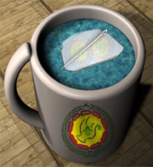
اصنع بوصلتك بنفسك ...
الأدوات: إبرة خياطة، قطعة حرير أو مغناطيس، قطعة من الفلين، وعاء أو كوب من الماء بشرط ألا يكون معدني.
أولا نقوم بحك إبرة الحياكة في قطعة الحرير أو المغناطيس مرات عديدة وليكن 30 مرة.
(انتبه) !! عند حك الإبرة قم بحكها في اتجاه واحد .
ثانيا احضر إناء الماء.
ثالثا ضع قطعة الفلين على سطح الماء .
رابعا ضع الإبرة فى منتصف قطعة الفلين ولا تجعلها تلامس الماء ستتجه الإبرة ببطء نحو الشمال.

التوجه بواسطة الدب الأكبر والأصغر والنجم القطبي
مجموعة نجوم كوكبة الدب الكبر وهي من المجموعات النجمية اللامعة والواضحة تماما ويمكن اعتبارها نقطة الارتكاز عند بدا تمييز النجوم وهي كوكبة طوافة لاتغرب أبدا عن كبد السماء بل تظهر كل ليلة على مدار العام قرب النجم القطبي ويحدها شمالا مجموعة نجوم كوكبتي التنين والراعي كما يحدها مجموعة نجوم كوكبتي الفهد والزرافة من الغرب ومجموعة نجوم كوكبة كلاب الصيد من الجنوب.
وهذه المجموعة لأتغرب أبدا بل تظهر كل ليلة على مدار السنة. وتتكون مجموعة نجوم كوكبة الدب الأكبر من 19 نجما ونجوم هذه الكوكبة هي الدب المرفق فخذ مجزر اليوت المئزر أو العناق والقائد وجميع أسمائها عربية الأصل تقريبا والنجم الأوسط من مقبض المحراث نجم ثنائي أي انه نجمان لانجم واحد وهما الكور والمئزر والخافت منهما هو الكور منها سبعة نجوم على هيئة كرسي ذي قاعدة وظهر مقوس إلى الداخل قليلا وعلى امتداد قاعدة الكرسي يوجد النجم القطبي. وشكلها يشبه المحراث او المرغفة أو علامة استفهام مقلوبة ومجموعة نجوم كوكبة الدب الأكبر تعرف بهذا الاسم منذ ما قبل التاريخ وعلى مختلف عهود الحضارات القديمة (كلدانيون فرس هنود فينيقيون قدماء المصريون هنود أمريكا الشمالية…الخ). وتدعى هذه المجموعة بـ المحراث أو الدب الأكبر كما يسميها العرب الأقدمون والنجم الذي على طرف الذنب يسمى القائد ولقد قيل إن العرب تسمي الأربعة نجوم التي تكون المستطيل باسم سرير بنات نعش والثلاثة التي على الذيل ببنات نعش الكبرى. وتسمى هذه المجموعة في البلاد الغربية بالمغرفة وفي النعش من مقبض المحراث نجم خافت تدعوه العرب السهى وهو مضرب المثل العربي القديم<اريه السهى ويريني القمر> أي إنني اريه الأشياء الخفية أو الصعبة الرؤية وهو يريني الأشياء التي لا تحتاج إلى تبيان.
كيفية التوجه بواسطة مجموعة نجوم الدب الأكبر:
تتكون من سبعة نجوم وتسمى أيضا بالمحراث لأنه يشبهه في الشكل وفي مجموعة كوكبة الدب الأكبر نجمان لامعان يسميان بالمشيران وهما يشيران إلى موقع النجم القطبي.فلو أخذنا خطا وهميا من المشيرين إلى اليمين كان بعد النجم القطبي عنهما خمسة إضعاف المسافة بينهما.
* **مجموعة كوكبة الدب الأصغر:
هي كوكبة طوافة لأتغرب أبدا لقربها من القطب السماوي ونجومها قليلة اللمعان باستثناء النجم القطبي والنجم المقابل له.وهي اقرب الكوكبان إلى النجم القطبي والنجم القطبي نفسه هو احد نجومها ولذلك فمن السهل تحديده قرب مجموعة نجوم كوكبة الدب الأكبر ومجموعة نجوم كوكبتي التنين والزرافة. وتتألف من سبعة نجوم احدها النجم القطبي ونجمين آخرين لامعين يسميان الفرقدين وهما مشهورين عند عامة الناس. وشكل هذه المجموعة شبيه بالكرسي ذات الظهر المقوس للخارج ويمن تشبيهها بالمحراث.وعرفت بالدب الأصغر منذ القدم بمختلف الحضارات ولقد عرف العرب الجزء المستطيل منها باسم النعش والثلاث نجوم الأخرى ببنات نعش الصغرى. وتسمى هذه المجموعة كذلك بالمحراث الصغير.
كيفية التوجه بواسطة مجموعة نجوم كوكبة الدب الأصغر:
توجد هذه المجموعة بالقرب من مجموعة الدب الأكبر وتتكون من سبعة نجوم وأخر نجم في ذنبها هو النجم القطبي. وهذه الكوكبة تدور حول النجم القطبي في دائرة صغيرة جدا ولا تغرب عن السماء والنجم القطبي هو المع نجوم الكوكبة. فإذا نظرنا باتجاه الأفق السماوي الشمالي وعلى علو قليل نرى مجموعة من النجوم تشبه شكل المحراث أو الكرسي ذي الظهر المقوس إلى الخارج ينتهي أعلاه بالنجم القطبي. فإذا كنا في الهزيع الأول من الليل نبحث عن مجموعة نجوم كوكبة الدب الأكبر لمعرفة اتجاه الشمال. إما إذا كنا في الهزيع الأخير من الليل فأننا نبحث عن مجموعة نجوم كوكبة الدب الأصغر للاسترشاد بها إلى معرفة اتجاه الشمال. وتدور مجموعة نجوم كوكبة الدب الأكبر ومجموعة نجوم كوكبة الدب الأصغر في السماء حول النجمة القطبية لذلك تغيب مجموعة نجوم كوكبة الدب الأكبر في منتصف الليل في بلادنا الجزائر والدول المجاورة وتبقى مجموعة الأصغر لا تغيب أبدا.

**النجم القطبي:
كل النجوم في حركة ماعدا النجم القطبي يبقى ساطعا لا يغيب أبدا<<وبالنجم هم يهتدون>>.فهو ذو فائدة قصوى في البر والبحر أو الجو ودائما يسير في الشمال وبالتالي فهو وسيلة للاهتداء ليلا وقد كانت العرب تتوخى به القبلة.وكل النجوم تتحرك حوله وهو ثابت.فالذين يعيشون في جنوب الكرة الأرضية كاستراليا مثلا لا يستطيعون رؤية النجم القطبي الشمالي بتاتا بل يرون النجم القطبي الجنوبي ولكن بصعوبة لأنه باهت جدا.
**بطاقة عمل لتحديد النجم القطبي وما حوله:
حاول إن تحدد مكان النجم القطبي بواسطة جسم ثابت عامود هاتف أو كهرباء أو مدخنة منزل أو صومعة أو أي قائم آخر كالعصا مثلا…ثم تعرف على بقية النجوم حوله وحدد مكانها أيضا بالنسبة لأية جسم ثابت عد بعد بضعة ساعات وانظر إلى نفس المنطقة من السماء بواسطة الجسم الثابت الذي اعتمدته تجد ان هذا النجم القطبي لم يغير مكانه بالنسبة للجسم الثابت بينما غيرت النجوم الأخرى مكانها ودارت حوله كأنه مركزها.
كيف تصنع المزولة الشمسية؟
المزولة أو الساعة الشمسية هي اختراع عربي أصيل يتم بواسطة الشمس وقد أكثر العرب من استخدامها في العصور الماضية وكثر تواجدها في صحون المساجد والدور وفي القلاع والحصون وكثيرا ما كانت تصنع على قطع من الرخام والفسيفساء وتزخرف بأروع الزخارف الإسلامية وهي تنم عن العلم العربي بأصول الفلك والحساب والجغرافيا و الهندسة. ونحن هنا نضع بين يد القادة والكشافين طريقة مبسطة لعملها.
الخطوات الإجرائية لتنفيذها:
- يجهز لوح ورق مقوى ويثبت عليه مسمار حديدي بطول 15 سم في منتصف اللوح.
- يتم رصد اتجاه شروق الشمس في الموضع المراد وضع المزولة به وتوجيه اللوح على نفس زاوية الشروق.
- عند ظهور أول خيط من النهار وطلوع الشمس يقع وضوؤها على المسمار فيتكون ظل له على اللوح فيؤخذ خط بالمسطرة والقلم على خط الظل.
- يتوالى رصد خطوط الظل كل نصف ساعة بأخذ خط طويل على تمام كل ساعة وخط قصير على كل نصف ساعة وتسجيل رقم الساعة على كل خط أساسي.
- في تمام الساعة الثانية عشرة ظهرا نلاحظ اختفاء الظلال على اللوح وتكون هذه اللحظة بداية الزوال.
- تنقل اللوحة بزاوية 90 درجة في اتجاه الزوال أو تعد لوحة أخرى بنفس المواصفات في الخطوات السابقة.
- يتم رصد خط الظل للزوال وتجرى نفس العمليات السابقة في الخطوة رقم 4 حتى رصد أخر ظل للشمس في حالة الغروب.
- يتم نقل التصميم على قطعة من الرخام بطريقة الحفر أو بنقله على قطعة من الزجاج السميك بواسطة الألوان أو نقله على لوح من الجبس يتم صبه وتسويته ثم يتم تحديد علامات الظل عليه بطريقة الحفر.
- ملاحظات حول التنفيذ:
- يراعى إن توضع المزولة في مكان بحيث تصل أشعة الشمس إلى مسار الظل دون عوائق أو ظلال أخرى حيث يمكن وضعها في مكان مرتفع.
- الدقة في تحديد وضع المزولة على اتجاهات الشروق والزوال عند تركيبها.
- يراعى وضع مسمار الظل عموديا على سطح المزولة.
- الدقة في رصد خطوط الظل حيث إن أي انحراف في اخذ الرصد يؤدي إلى القراءة الخاطئة.
- إن عمل المزولة من حيث وضعيتها بالنسبة للشمس تختلف من مكان لأخر درجة سقوط أشعتها.
- يلاحظ الاختلاف بين فصلي الشتاء والصيف ولذا يؤخذ هذا في الحسبان.
زهرة الرياح ( وردة الرياح ) - نموذج معرب جاهز للتحميل والاستعمال في العديد من المناسبات يجد القائد أو العريف نفسه محتاجا لنموذج عن زهرة الرياح يكون بسيطا وواضحا يمكن طباعته ليوزعه على أفراد الفرقة أو الطليعة كوسيلة إيضاح ومساعدة خلال تعلم مهارات معرفة الاتجاهات وبالخصوص الجهات الأصلية والفرعية.
المزولة أو الساعة الشمسية:
المزولة أو الساعة الشمسية هي اختراع عربي أصيل يتم بواسطة الشمس وقد أكثر العرب من استخدامها في العصور الماضية وكثر تواجدها في صحون المساجد والدور وفي القلاع والحصون وكثيرا ما كانت تصنع على قطع من الرخام والفسيفساء وتزخرف بأروع الزخارف الإسلامية وهي تنم عن العلم العربي بأصول الفلك والحساب والجغرافيا و الهندسة.

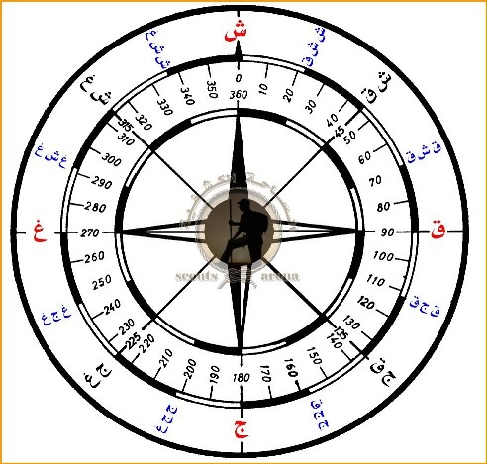
اصنع بنفسك خريطة النجوم المتحركة - الجزء الأول
في هذا الموضوع نتعرف كيف نصنع بأيدينا وبأدوات بسيطة خريطة النجوم المتحركة لاستعمالها للتعرف على السماء الليلية والمجموعات النجمية التي تزينها

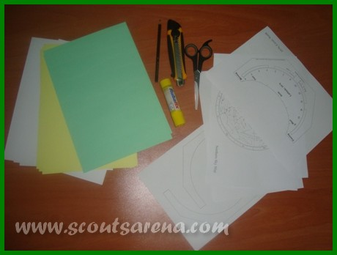
الادوات اللازمة:
- مقص
- قاطع اوراق (كاتر)
- غراء ورق (لصاق مائي) من نوعية جيدة لا تسبب تجعد الاوراق
- قلم رصاص او ما يعوضه
- مجموعة من النماذج المطبوعة على اوراق عادية الخاصة بتركيب الخريطة وهي مرفقة جميعها في المشاركة الثانية التي تلي هذه (تحمل من هناك وتطبع).
- أوراق كرتونية (ورق مقوى)
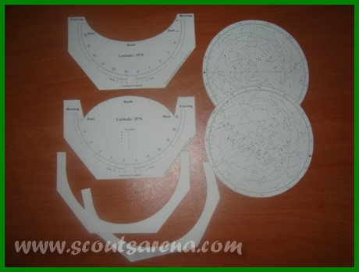
نقوم بقص النماذج المطبوعة وعددها 6 نماذج
- 2 خرائط : شمالية وجنوبية
- 2 حامل الخرائط (وجهان)
- 2 فواصل للحامل
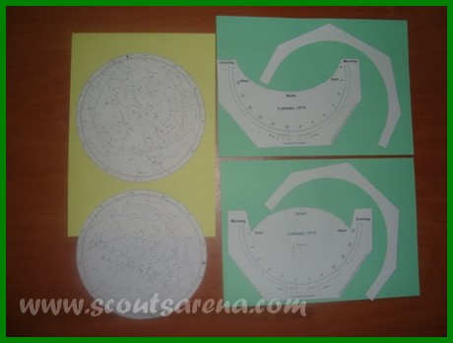
نلصق النماذج الورقية المطبوعة على الورق المقوى .. ونحاول إن نقتصد بجمع أكثر من نموذج في نفس الورق المقوى كما في الصورة.
ملاحظة: الخريطتين النجميتين نلصق واحدة منهما فقط (الشمالية أو الجنوبية) ونترك الثانية.
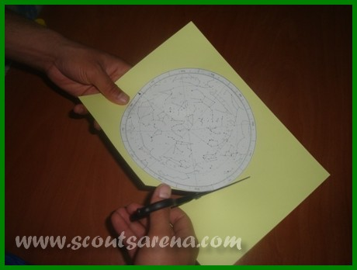
نتأكد من جودة اللصق .. ثم نقص النماذج التي أصبحت الآن على الورق المقوى
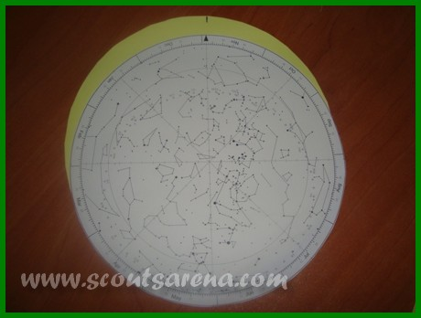
بعد قص الخريطة الأولى الملصقة على الورق المقوى نأتي بالخريطة الثانية ونلصقها على ظهر الخريطة الأولى (من الجهة المقابلة) بشرط إن نطابق المثليثين الأسودين (مثلث على كل خريطة) أي نلصقهما فوق بعض تماما بعد إن نكون قد وضعنا علامة عن ماكن المثلث الأول من الجهة الأخرى مثلما يظهر في الصورة.
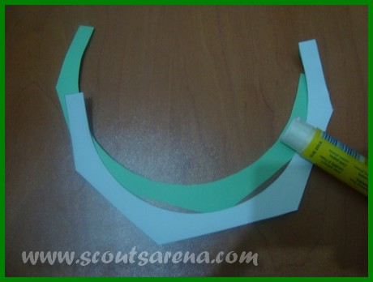
نلصق الفاصلين على بعضهما بدقة.
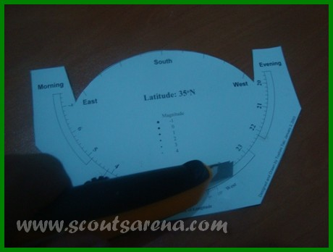
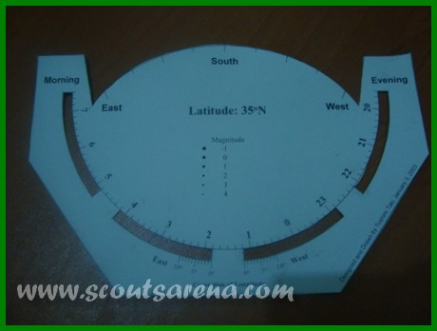
نفتح النوافذ الصغيرة في حامل الخرائط من الجهتين حسب ما هو موضخ في الصور
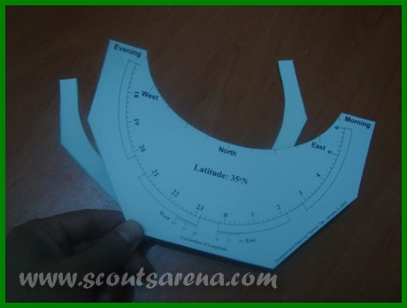
نلصق الحاملين على الفاصلين الملصقين مسبقا

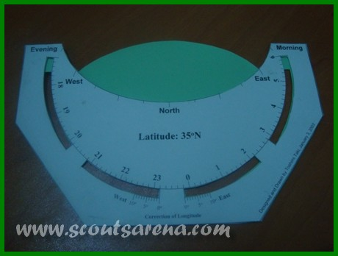
فنحصل على هذا
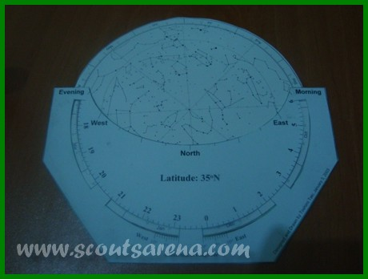
ثم ندخل الخريطة في الحامل الجاهز ونكون قد حصلنا على خريطتنا النجمية المتحركة. هذه هي النماذج المرفقة وهي الجزء الاهم في الموضوع .. هذه النماذج صممها هاوي الفلك الياباني توشيمي تاكي .. وقد اخترتها لبساطتها وسهولة استعمالها .. والنماذج كما هي من انتاج صاحبها .. وسنحدث عليها بعض التغييرات بعد انجاز الخريطة المتحركة وتعلم كيفية استعمالها تحتاج الخريطة النجمية المتحركة للنماذج التالية:
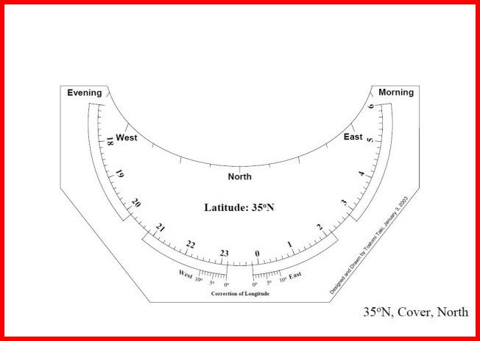
الجزء الشمالي من حامل الخريطة ( هنا نموذج صالح لدائرة العرض الأرضية 35 درجة شمال خط الاستواء)
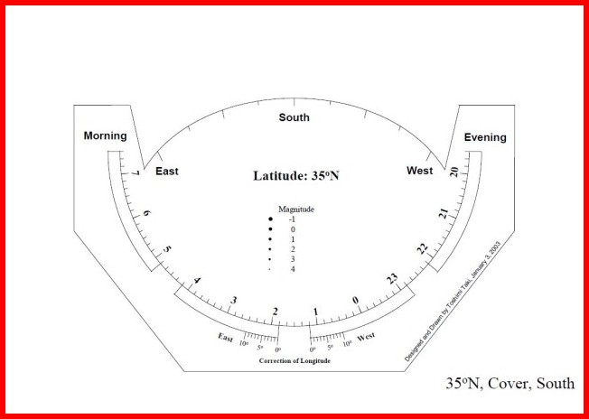
الجزء الجنوبي من حامل الخريطة ( هنا نموذج صالح لدائرة العرض الأرضية 35 درجة شمال خط الاستواء)
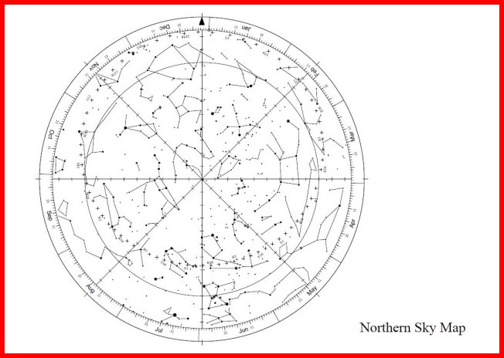
القسم الشمالي للخريطة النجمية
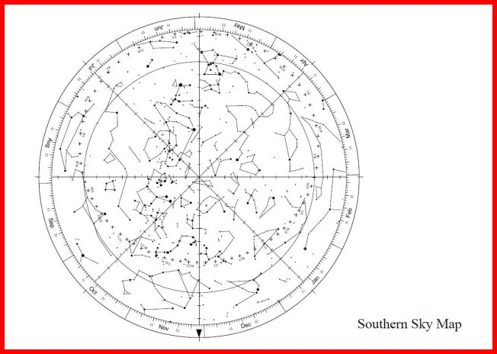
القسم الجنوبي للخريطة النجمية
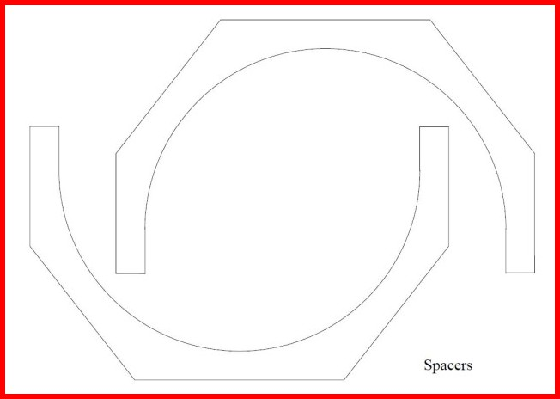
ملاحظات مهمة:
- استعمل الحامل الذي يوافق دائرة العرض في منطقتك .. أي الأقرب لك (مثلا إذا كان خط عرضك 33 فحمل الحامل رقم 35) ..
سابعا جهاز GPS
هذه الأحرف الثلاثة GPS هي اختصار للكلمات : Global Positioning System والتي تعني : نظام تحديد المواقع العالمي. وهو عبارة عن نظام ملاحي مكون من شبكة أقمار صناعية يصل عددها إلى 24 قمراً مثبتة في مدارات محددة من الفضاء الخارجي من قبل وزارة الدفاع الأمريكية. كان الهدف الأساسي من هذه الشبكة من الأقمار الصناعية هدفاً عسكرياً بحتاً، ولكن في عام 1980م سمحت الحكومة الأمريكية بأن يكون هذا النظام متاحاً للاستخدامات المدنية. ونظام GPS يعمل تحت جميع أنواع الظروف الجوية، وفي كل مكان في العالم، وعلى مدار 24 ساعة في اليوم، ولا يجب الاشتراك من أجل الحصول على هذه الخدمة كما أنها مجانية.
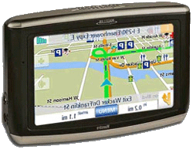
ويستخدم لاستقبال الإشارات والمعلومات من الأقمار الصناعية وتحليلها لإعطائك الإحداثيات لأي نقطة على الأرض كذلك خطوط الطول والعرض والارتفاعات والزمن.
ويوجد منه أحجام وأشكال متفاوتة حسب الاستخدام فمنه المحمول كالجوال ومنه ما يثبت في السيارة.

المبحث الخامس: الإشارات والتخاطب
- تاريخ وممارسة الإشارة:
من إحدى الفنون الكشفية والتقاليد التي يقوم بها الكشاف في الخلاء و هي الإشارات والتخاطب مع الفريق من خلال رموز او شيفرة يريد إن يوصل من خلالها رسالة أو يترك رسالة .... و بداية سنعرج على الجانب التاريخي:
فمنذ القدم حاول الإنسان إن يتخاطب مع الآخر بلغة تصل مداها أكثر من صوته فكانت محاولاته التي يستعملها الكشاف ألان وتتمثل في:
الإشارة بالدخان : عبر إشعال نار ثم وضع بعض الإعشاب الخضراء عليها فينتج دخان ثم يستعمل لحاف ما ويبدأ بالتلويح فوق النار لينقطع الدخان في تشكيل معين .. هو إشارة متفق عليها مسبقا.
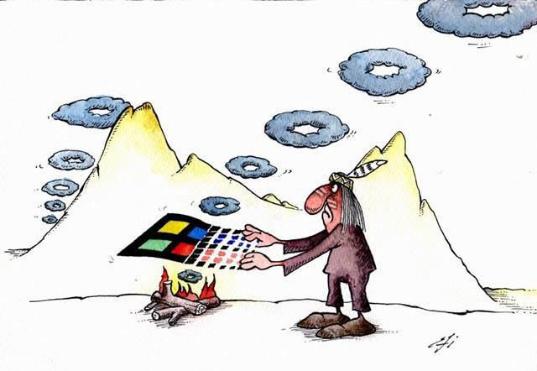

وفي هذا الصدد تجدر الإشارة إلى أن هذه الطريقة من التواصل باستعمال الدخان تستعمل في طلب الاستغاثة سواءا عب لفت الانتباه لمن هم بعيدون عنا في حالة الضياع او حصول طارئ ما كاصابة ... وحديثا تستعمل يما يسمى (الشـعلة اليدويـة Hand Flares).

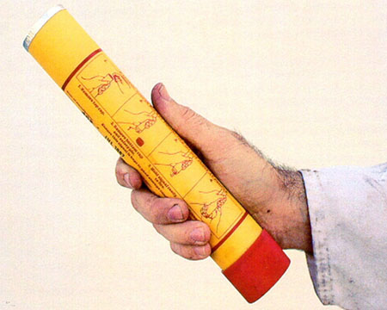
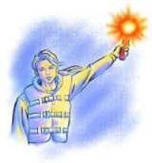

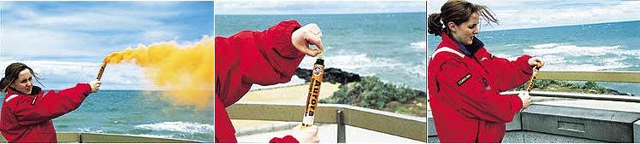
وعموما يستعمل الدخان البرتقالي في حالات البحر .

النار : واستعمل الإنسان قديما أيضا النار في الليل للدلالة على المكان و هذا من دواعي استخدام نار المخيم بشكل يجمع لهيبها باتجاه الأعلى و بطول مميز. يدل على مكان لمخيم لمن كان ضائعا في ظلام الليل أو للسفن إذا تعلق الأمر بالشواطئ والسفن.
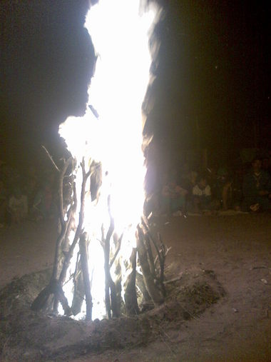

- رموز المورس
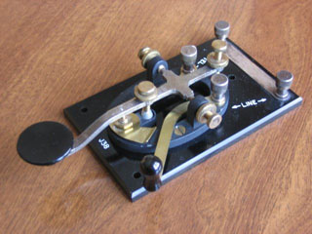
لقد سميت هذه الإشارات بهذا الاسم نسبة إلى مخترعها صمويل مورس وهو امريكي الأصل وكان صمويل مهتما بعمل التجارب المختلفة رجع له الفضل في اختراع التلغراف. واستكشف أثناء تجاربه أن التيار الكهربي يمكن حمله إلى إي مسافات بواسطة إي سلك سواء كان إرسالا أو استقبالا ففكر فى اختراع إشارات ترمز عن الحروف الأبجدية يمكن أن ترسل عبر التيار الكهربي.
وضع السيد مورس قلما من الرصاص يديره التيار كهربائي على ورقة دائمة التحرك ولما سلط التيار على القلم وجد أنه يرسم خطوطا طويلة وهذه الخطوط يمكن أن تكون طويلة أو قصيرة وعلى ذلك بنى الحروف الأبجدية على هذه النظرية.
ومنذ أن عرف العالم هذه الرموز وهذا الفن من الإشارات قام أعضاء الحركة الكشفية باستخدام هذه الرموز وطوروا أشكالها وطرق تنفيذها لتتناسب مع الطبيعة ومع الاحتياج ومع كن مستعد شعار الكشافة.
فطوروا الكثير من طرق الإرسال فمادام تعارف الفريق عليها أصبحت إشارة فمثلا إذا دق الكشاف الحائط بكفه المفتوح فهي الشرطة وإذا دقه بقبضته نقرا قويا فهي النقطة وغيرها من الأشكال التي سنذكر منها أمثالا وعليك أنت مع أعضاء فريقك وبمعاونة القائد اختراع طريقة إرسال يمكنك فيها استخدام شفرة المورس أنت وأصدقائك.

إشارات المورس ...
أ ض  ب ط  ت ظ  ث ع  ج غ  ح ف  خ ق  د ك  ذ ل  ر م  ز ن  س هـ  ش و  ص ى | N A  O B  P C  Q D  R E  S F  T G  U H  V I  W J  X K  Y L  Z M
حروف الشفرة بالعربى | حروف الشفرة بالانجليزي

1
2
3
4
5
6
7
8
9
0

حروف الشفرة بالأرقام

مثال إرسال كلمة (كشاف)
/ / /
أمثلة مختلفة لطرق إرسال بدون أجهزة ...
- الإشارات اللهبية:
لقد استخدمت هذه الإشارات اللهبية فى إنقاذ أرواح كثيرة ولتنفيذها يجب :
* أن يكون اللهب متوهجا
* أن يحمل كشافين اثنين فوطة مبلولة
* يقف كل واحد منهما على حافة النار ممسكا بحرف الفوطة
وفى حالات الخطر ترسل المرشدات الإشارات اللهبية وهى كلمة نجدة

ن ج د هـ
/ / /
- الإشارات بالأذرع
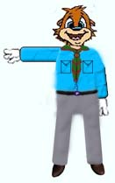 | 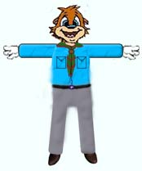
ذراع واحد ممدود  معناه ( نقطة) | ذراعان ممدودان مساويان للكتف معناه ( شرطة)
يرد المستقبل ( نقطة) بمعنى فهمت الكلمة.
ويقوم بإرسال ( شرطة( بمعنى لم افهم الكلمة.
وفى الأخيرة يظل مستمرا وذراعيه ممدودتان حتى يتكرر الإرسال

ذراعان فوق بعضهما بعضا  في شكل دائري  معناه (آخر الكلمة) | ذراعان على شكل دائرة  معناه (نداء (

مثال إرسال كلمة (كشاف(
()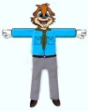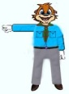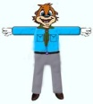 / 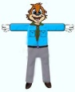/ / 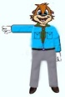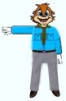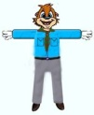()
ويكون إرسال الشرطة بالطريقة التالية يرفع الكشاف الفوطة عن اللهب ويعد ستة (6(
والنقطة ترسل برفع الفوطة عن اللهب ويعد اثنين (2( وتستعمل هذه الإشارات فى الليل فقط.

الإشارات براية المورس
1 . الراحة : العلم باليد اليمنى وارتكاز طرف العصا على الأرض بجوار أصابع القدم اليمنى من الخارج ويقف الكشاف بحيث يكون بين القدمين ثلاثين سنتيمترا. | 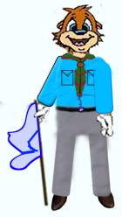

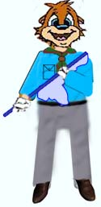 | 2 . الاعتدال : يقف الكشاف بحيث تكون القدمان متجاورين ويمد الراحة باليدين : اليسرى فوق اليمنى.

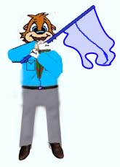 | 3 . الإرسال : تسحب اليد اليسرى وتوضع بجوار اليد اليمنى ويرفع العلم إلى جهة اليسار بحيث يصير فى الزوايا التى بين الرأس والكتف اليسرى مع ملاحظة أن تكون اليدان أمام الوجه.

4 . النقطة : زمنها يكفى للعد من واحد إلى اثنين وفيها تحرك الراية من الزاوية اليسرى التى بين الرأس والكتف اليسرى إلى الزاوية اليمنى التي بين الرأس والكتف اليمنى وتكون هذه الحركة على رقم واحد وعلى رقم إثنين يعود العلم إلى مكانه فى الوضع الأول. | 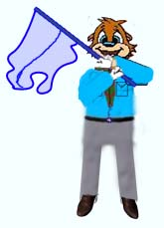

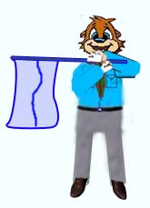 | 5 . الشرطة : ويعد لها من واحد إلى ثلاثة فعلى واحد يحرك العلم من وضع الاستعداد حتى يصير أفقيا بمحاذاة الكتف اليمنى ثم يعد رقم اثنين مع البقاء فى هذا الوضع وعلى الرقم ثلاثة يعود العلم إلى الوضع الأول وهو وضع الإرسال

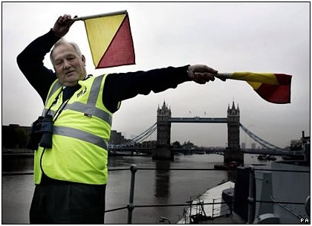
الإشارة بالإعلام:
واستعمل الإنسان أيضا حركات الإعلام وبما يسمى بالسيمافور.

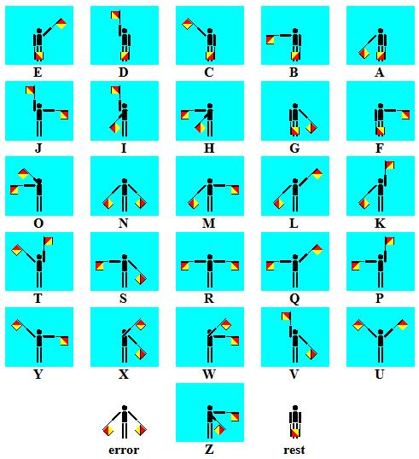
المبحث السادس: تتبع الأثر
الملاحظة وعلامات تتبع الأثر
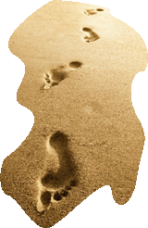
صفة هامة يتحلى بها كل كشاف .. يمكنك من خلالها استنتاج معلومات كثيرة من الأشياء التي حولك والتي لا يشعر بها غيرك ...
فالخروج إلى الخلاء والرحلات الخلوية والتخييم أمر مثير يملئه الإثارة والاستكشاف والكشاف يكتشف الأماكن الجديدة وقد يحتاج إلى إرشاد غيره أو باقى فريقه فيحتاج إلى قوة الملاحظة حتى يتمكن من العودة بسلام، وحتى يتمكن من معرفة أفضل الطرق وأكثرها أمانا، وفى الصحراء واقتفاء الأثر والوصول إلى الماء وفى الرحلات الخلوية والمخيمات، والوصول إلى الحيوانات والتعرف عليها وعلى آثارها، ويحتاج إلى علامات التتبع حتى يتمكن رفقاءه من تتبع خطاه فيترك لهم العلامات التى تعينهم على ذلك. لذلك كانت مهارة الملاحظة والعلامات السرية من أهم المهارات التي يجب أن يتعلمها كل كشاف ويتقنها.
كيف انمي لدى مهارة الملاحظة واقتفاء الأثر:
- دائما عود نفسك على الانتباه الملاحظة لا تجعل أى شيء يمر عليك كما يمر على الآخرين بل قم بالتفكير فيه.
- كما تساعدك دراستك للحيوانات والطيور على التعرف على حوافرها وأثارها.
- قم بعمل بعض التدريبات والألعاب على الملاحظة واقتفاء الآثار كرفع الأثر وغيرها من الألعاب.
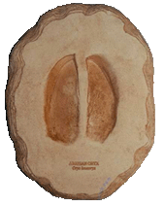
طريقة عمل الأثر بالجبس
- جهز شريطا من الورق لمقوى بعرض مناسب، قم بلفه على هيئة دائرة يتناسب قطرها والأثر المراد صبه، ثم ثبت الطرفين المتقابلين بدبوس.
- جهز عجينة من الجبس وذلك بأن تقوم بتحضير وعاء به ماء ثم ترش عليه الجبس وتقلبه باستمرار، على ألا يكون التقليب بسرعة فيفقد الجبس خاصيته فى التماسك. ولا بطيئا فيجف حتى تحصل على عجينة مناسبة ليست بمائية ولا سميكة.
- تأكد من عدم وجود أى شوائب فى الأثر المراد رفعه ثم صب العجينة عليه بحرص.
- عندما تجف عجينة الجبس ارفعها فيظهر الأثر بارزا على قرص الجبس ويسمى ذلك بالأثر )السالب(.
- لتحصل على اثر موجب قم بدهان الاثر السالب بالفازلين أو الزيت واتبع نفس الخطواط السابقة من عمل عجينة الجبس وصبها و...
ملاحظات لعمل رموز تتبع الأثر والعلامات السرية
- توضع العلامات السرية على الجانب الأيمن من الطريق.
- دائما استخدم خامات البيئة بقدر الإمكان ارسمها بطرف عصاك أو بالحصى والحجر أو عصى وأخشاب شجر أو أصداف بحر أو بقطع فحم أو طباشير ...
- اعمل على أن تضع رمزا كل مسافة بمسافات متقاربة قدر الإمكان.
- سجل الرموز التى تجدها فى دفتر خاص لمراجعتها مع من وضعها ثم قم بإزالتها ومسحها تماما من على الأرض.
أهم الرموز والعلامات السرية المستخدمة :
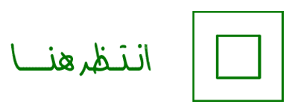 | 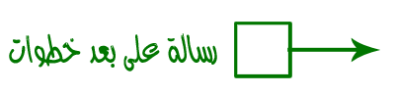
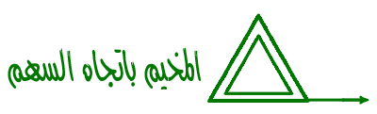
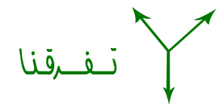 | 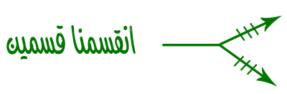
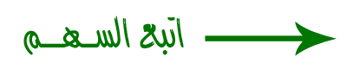
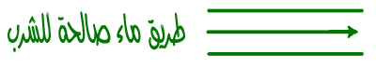 | 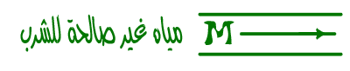
أهم الحوافر وآثار الطيور والحيوانات
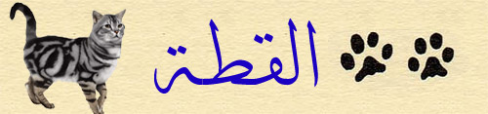
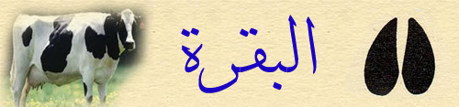
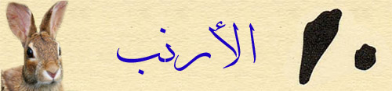
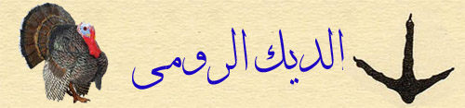
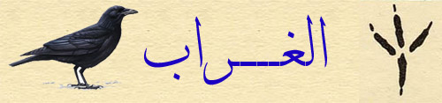
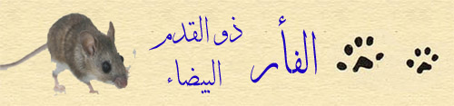
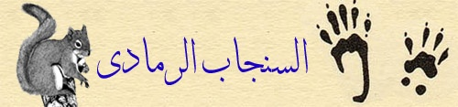
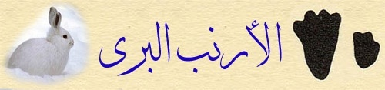
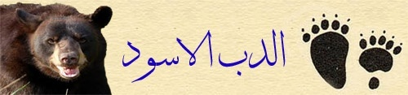
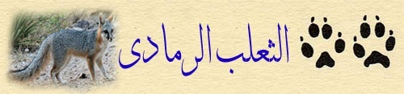
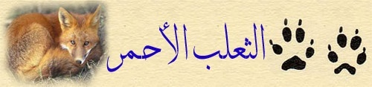
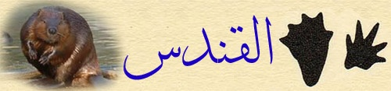
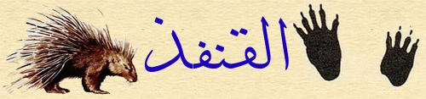
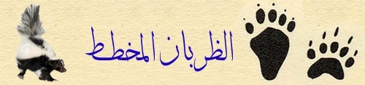
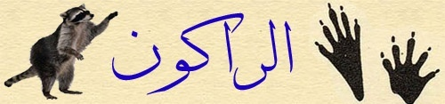
المبحث السابع: الخدمات العامة
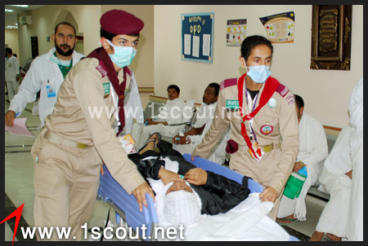
يمكن للحركة الكشفية أن تسهم بدورها في مواجهة المشكلات البيئية من خلال العديد من الأفكار التي يمكن تطبيقها في المجالات المختلفة على جميع المستويات والمراحل ومنها:
أولا: مجال العلاقات والإعلام:
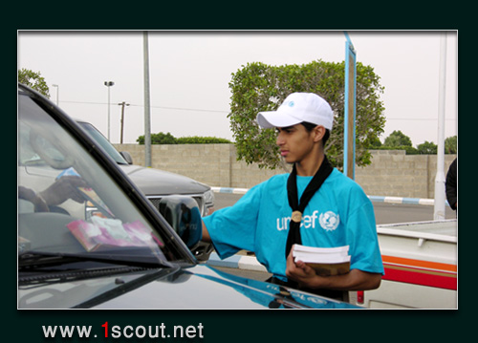
- إصدار نشرات دورية عن مشاكل البيئة وطنياً وعربياً وعالمياً وآثارها.
- تقديم عروض فيديو توضح مشاكل البيئة وطنياً وعربياً وعالمياً.
- تنظيم الزيارات الميدانية للمحميات الطبيعية وإصدار النشرات والملصقات للتعريف بمقومات وعناصر البيئة وأهميتها للحياة.
- تنظيم مسابقات في مجلات الحائط، والنشرات الإعلامية، والرسم الكاريكاتيري حول تعرض البيئة للتلوث نتيجة الاستخدام السيئ.
- إصدار نشرة إعلامية، أو ملصق إعلامي، وإعداد القصص والتمثيليات حول كيفية ترشيد استخدام الثروات والموارد الطبيعية ولا سيما المياه وحمايتها.
- عقد ندوات ولقاءات مفتوحة مع أعضاء الحركة الكشفية وأولياء الأمور للتوعية بالآثار السلبية للحروب بدعوة الخبراء والمتخصصين.
- إصدار ملصق إعلامي ونشرة إعلامية حول استخدام المواد المكافحة للتلوث.
- تنظيم مسابقات بين المرحلة الكشفية حول التنمية المستديمة والمبدأ الوقائي بالرسم والكاريكاتير والملصقات والأناشيد ..الخ.
- عرض شريط فيديو عن الطاقات الجديدة والمتجددة بالتعاون مع الهيئات ذات العلاقة وبحضور ذوي الخبرة والمتخصصين.
- إصدار النشرة الإعلامية وإعداد القصص والرسوم الكاريكاتيرية للتعريف بالاتفاقات الدولية والإقليمية المنظمة للبيئة.
تنظيم ندوة إعلامية بحضور المتخصصين وذوي الخبرة للتعريف بأهمية التصنيع النظيف.
- تنظيم القوافل الإعلامية للمناطق النائية لنشر الوعي بأهمية الاستفادة من النفايات من خلال: القطار، والدراجة، والحافلات المتنقلة، والمعارض..الخ.
- تنظيم مسابقات عن أهمية الأمن الصناعي بالرسم الكاريكاتيري، والملصقات، والقصص... بين أعضاء المراحل الكشفية.
(الانترنت، القوافل الإعلامية، مسابقة أجمل حوض زهور، الاشتراك في الإصدارات البيئية، كتابة القصص والتمثيليات، تنظيم المسابقات والألعاب...) في الإعلام عن دور الحركة الكشفية في مواجهة المشكلات البيئية.
ثانياً: مجال تنمية المراحل.
- تطبيق مناهج المراحل الكشفية فيما يخص المجال البيئي.
- تضمين الموضوعات البيئية التي لم يتضمنها المنهج الحالي.
- ابتكار أناشيد وألعاب وصيحات ترتبط بموضوعات البيئة ووضع دليل لها.
- عمل شارة لهاوي الآثار.
- إقامة مسابقات للفرق الكشفية في البحوث، وبرنامج الحي النظيف.
- عقد لقاءات تدريبية للكشافة والقادة في مجالات الحفاظ على الآثار وتنقيتها.
- تنظيم حملة سنوية في مجال النظافة في عموم الوطن.
- الاهتمام بتكوين فرق كشفية في المناطق الريفية والاعتناء بها.
- تضمين متطلبات الشارات الحالية بموضوعات بيئية لم تتضمنها المتطلبات الحالية.
- إقامة معسكرات عمل سنوي لشباب الحركة الكشفية تتركز على الحفاظ على البيئة وحمايتها.
- تصميم وابتكار مجموعة من المسابقات الخاصة بالبيئة مثل(درع النظافة، كأس التشجير، ...الخ).
- وضع برامج خاصة بالبيئة الصحراوية، والبحرية، والجبلية، ..الخ.
- إصدار نشرة تحتوي على تجارب الجمعيات، والفرقة الكشفية حول أنشطة وبرامج البيئة.
- تنظيم لقاءات تثقيفية للمزارعين لمعرفة السلوكيات البيئية السلبية وكيفية التصدي للسلوكيات غير السليمة.
- تنظيم زيارات لشباب الحركة الكشفية والقادة للمدن الأثرية والحضارية.
- التركيز على إحياء اليوم العربي والعالمي للبيئة.
ثالثاً: مجال تنمية القيادات:
- تطوير أنظمة التأهيل بما يتمشى ومواجهة التحديات البيئية.
- تبادل الخبرات والتدريب المشترك مع المنظمات ذات العلاقة.
- تأهيل القادة لتنظيم مشروعات للتوعية البيئية وحماية الثروة مثل (حماية الآثار، والحفاظ على مصادر المياه، وتنمية الثروة الحيوانية).
- تطوير محتوى تأهيل قادة الوحدات بما يسمح بالتعرف على مشكلات البيئة.
- تدريب القادة على أساليب مساعدة الفتية والشباب على التعرف على مشاكل بيئتهم ومواجهتها.
- التدريب المشترك مع الهيئات العاملة في مجال البيئة في أحد المشروعات مثل:
1/ حماية البيئة من التلوث والتخريب.
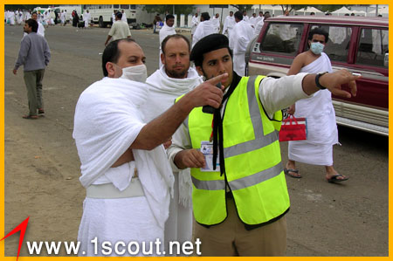
2/ حماية الآثار من التآكل والتدمير.
3/ الحفاظ على الأحياء المائية.
4/ البحث عن بدائل للثروات البيئية والحيوانية.
5/ تجميل البيئة وحمايتها من التلوث.
رابعاً: مجال تنمية المجتمع:
- إعداد مسابقة بين الجمعيات الكشفية العربية حول أفضل مشروع لحماية البيئة.
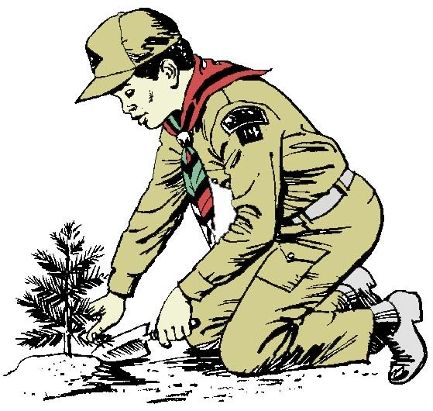
- نشر الوعي البيئي بين المواطنين من خلال:
1/ نظافة البيئة والحي.
2/ التشجير وإنشاء مشاتل.
3/ حماية الثروات الطبيعية.
4/ جمع المخلفات الصلبة.
5/ الحفاظ على الأحياء المائية.
6/ تجميل البيئة وحمايتها من التشوه.
7/ تنظيم رحلات للاستفادة من المعالم الأثرية.
8/ حماية الشواطئ من مخلفات البواخر ونفايات وتآكل الشواطئ.
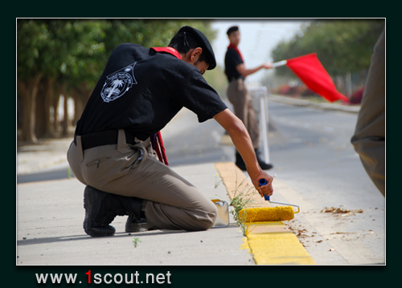
9/ مشروع تطوير القرية.
10/ مشروع استخدام الطاقة الشمسية في تسخين المياه.
11/ تدوير القمامة (البلاستيك، الزجاج، الورق،..الخ).
12/ مقاومة التصحر.
13/ ترشيد استهلاك المياه.
14/ مشروع تنقية المياه.

(∗)عقدة آشلي: صمم كلفورد آشلي هذه العقدة ونشره في كتاب اشلي للعقد.
()هذه المقالة نشرت أصلا في موضوع منتدى عالم واحد وعد واحد: نماذج بوابات مخيمات حديثة (تجارب أمريكية) كتبت بواسطة Hatem213dz .

